И н т е л л е к т у а л ь н ы й к л у б «К о м а н д а 1 0 0 0 3»
А.Ю. Савин
Исследования природы феноменальных способностей

Перед нашей войсковой частью 10003 стояла задача изучения практики использования иностранными военными и, в первую очередь США, людей с неординарными способностями, которых наша молва относит к экстрасенсам. Анализ информации по данному вопросу произвел впечатление не только на нас, но и на командование Вооруженных Сил Советского Союза. И в самом деле, особо одаренные экстрасенсы могли довольно-таки точно определять личные качества рассматриваемых ими людей (в интересах разведки и контрразведки), определять по космическим фотоснимкам структуру советских полигонов, характер объектов, находящихся в ангарах и укрытиях, районы боевого патрулирования наших стратегических подводных лодок, координаты дислокации и характеристики строящихся военных комплексов и многое другое. Особо нас поражал Джозеф МакМонигл – агент 001 по их классификации.

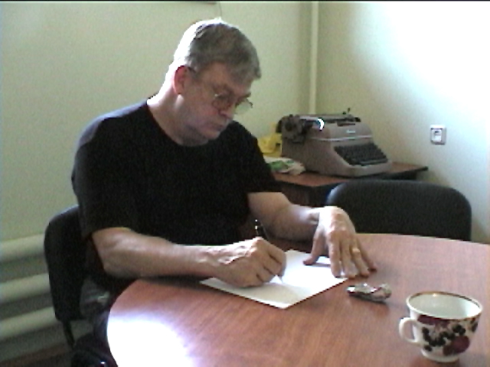

Этот симпатичный парень (с ним мы познакомились позже, уже после того, как нам удалось решить ключевые вопросы и достойно представлять наши неординарные возможности) в течение короткого времени, сидя у себя в кабинете, смог расписать до деталей наш Семипалатинский полигон, а также установить факт создания новой подводной лодки – носителя стратегических ракет и даже точно определить ее основные характеристики и время спуска на воду.
После изучения и анализа многих примеров эффективной работы таких «операторов», как Джозеф, мы организовали поиск и тестирование людей с аналогичными способностями в нашей стране и странах Варшавского Договора.
К этой работе были привлечены Государственный Комитет по науке и технике СССР, Академия медицинских наук СССР, Институт психологии Академии наук Советского Союза, а также многие научные центры оборонной промышленности, Вооруженных Сил и Минздрава.
Большую поддержку и помощь мы получали от КГБ СССР и особенно от его руководства, прежде всего генерала Николая Шама.
Несмотря на все предпринятые усилия, добиться желаемых результатов нам не удалось. Более 30-и тысяч тестируемых людей с неординарными способностями не смогли соответствовать разработанным нашими военными коллегами критериям.
В число критериев отнесли умение:
1. Определять характеристики людей визуально, только по их фамилии или фантому.
2. Считывать информацию с мозга человека, в том числе получать ответы на мысленно задаваемые вопросы.
3. Прогнозировать ситуации конкретных людей и выдавать соответствующие рекомендации.
4. Обеспечивать абсолютную энергоинформационную защиту своих подопечных.
5. Диагностировать людей, в том числе по их фантомам, и видеть органы человека насквозь.
6. Передавать содержание книг, не открывая их обложек и даже не видя этих книг.
7. Определить содержание документов без их прочтения.
8. Передавать содержание материалов, написанных на любом языке мира, не владея данными языками.
9. Воспроизводить с закрытыми глазами линии и рисунки, нарисованные кем-то на листе бумаги.
10. Ориентироваться с закрытыми глазами и обходить препятствия.
11. Находить в ограниченном пространстве спрятанные предметы без конкретизации цели поиска.
12. Определять предполагаемое местоположение объекта (например, автомашины), по фотографии, описанию, мысленному представлению.
13. Владеть дальновидением – умением зарисовывать предметы, ландшафты, производственные объекты и др. по схемам, топографическим картам и фантомам.
14. Оказывать влияние на компьютерные программы, в том числе дистанционно, а также на свойства жидких и пластичных сред.
15. Предугадывать залежи полезных ископаемых.
16. При планировании и проведении боевых операций оценивать оперативно-тактическую обстановку по данным о составе и дислокации группировок противника.
17. Оценивать замыслы и планы противника и выдавать заключения о степени готовности к боевым действиям, возможности применения новых видов оружия, направлениям и масштабам планируемых боевых операций и ожидаемом времени их начала, если такое решение принято.
18. Прогнозировать развитие боевых операций, выявлять текущие изменения, в том числе потери, в составе группировок противника и передислокацию подвижных, хорошо замаскированных и защищенных с земли и воздуха объектов, а также оценивать наибольшие угрозы для опережающего принятия рациональных решений в условиях высокой динамичности боевых действий.
19. Уточнять расположение войск в случае подавления традиционных каналов связи и управления.
20. В рамках ведения разведки обнаруживать и получать информацию о недоступных наблюдению объектах (например, подводных лодках в погруженном состоянии; типах самолетов, укрытых в ЖБУ; других замаскированных объектах, в т.ч. ночью и в сложных метеоусловиях и т.д.) и классифицировать её. Выявлять правительственные линии связи и нефтегазопроводы противника.
21. В интересах проведения контрразведки выявлять агентурную деятельность противника, определять явочные квартиры, тайники, «схроны» и т.п.
22. Оценивать политическую и экономическую ситуации, осуществлять прогнозы различных видов.
23. Воздействовать на свойства жидких и пластичных сред различной природы.
24. Оказывать влияние (в том числе дистанционно) на компьютерные программы.
По нашим тогдашним понятиям, данным критериям не может соответствовать ни один человек, созданный природой. Но руководство Генерального штаба смотрело на это иначе. И мне пришлось ехать к Наталье Петровне Бехтеревой за советом. Признаться, честно, я тогда не верил в то, что нам удастся в полном объеме решить задачи, отраженные в критериях наших генштабистов, и надеялся заручиться поддержкой маститой собеседницы. Вопреки моим ожиданиям Наталья Петровна спокойно отнеслась к той задаче, с которой я свалился на нее, и согласилась стать во главе научного руководства на общественных началах. Тут же мы составили план наших действий, который в себя включал:
- исследование людей с феноменальными способностями и прежде всего наших американских оппонентов, вобравших весь мировой опыт;
- изучение философской, религиозной и эзотерической литературы, которая относилась к нашей теме;
- изучение техники работы знаменитой болгарской прорицательницы Ванги;
- апробация различных психотехник Востока, стран Азии, Африки, Южной Америки и Европы;
- формирование системы критериев и тестирования людей с неординарными способностями;
- исследование различных методов ввода людей в измененные состояния сознания и так далее.
Параллельно нас заинтересовали исследования американцев мозга Альберта Энштейна, которые по нашим априорным предположениям получили интересные результаты.
Когда теоретически общая идея получила осмысленные очертания, мы перешли к опытам в одном из военных научно-исследовательских институтов, где были отменная лечебно-диагностическая и тренировочная базы, а также хорошо подготовленные офицеры-испытатели.
Следует отметить, что с самого начала наших работ в качестве обязательных условий ставились: безопасность экспериментов и подготовки слушателей, исключение медикаментозных препаратов, а также методов, отрицательно влияющих как на нервную систему людей, так и на их физическое состояние. Исключались также гипноз, нейролингвистическое программирование, холотропное дыхание и им подобные способы входа в измененные состояния сознания.
Особое внимание обращалось на развитие навыков диалога с собственным подсознанием.
Но нас беспокоила еще одна проблема. А в какие миры погружается наше мысленное обращение с просьбой о получении нужной нам информации? Существует ли какая-либо опасность при вхождении в тонкие миры космического пространства? Наука не имела ответа на эти вопросы. Сотрудниками Института философии Российской академии наук по нашей просьбе были изучены многие трактаты выдающихся античных, средневековых и современных мыслителей человечества, но ответа на эти вопросы мы не получили.
Оставалось обратиться к ученым из религиозной среды. Прежде всего мы вышли на контакт с представителями православной церкви и ислама. Неожиданно для нас это оказались мудрые и весьма образованные люди с широкими горизонтами мышления и свободными от догм, зачастую приписываемых им обществом. Затем мы познакомились с видными деятелями других религий.
Общие представления о картине духовного мира у наших новых знакомых оказались довольно-таки близкими, что позволило нам весьма уверенно построить свою парадигму и определить безопасные пути выхода в тонкие слои мысленных энергий. Иными словами, мы тщательно искали среду обитания «светлых» сил и исследовали возможность проникновения в неё.
Тогда это звучало мистически, но мы уже выбрали путь исследований и не хотели с него сходить. Тем более, что принимали многие положения, высказанные нашими религиозными коллегами, в среде которых было достаточно много истинных ученых с системным и незашоренным мышлением.
Хотелось бы подчеркнуть, что данный путь научного поиска не являлся единственным. Мы старались исчерпать как можно больше информации из огромного мирового опыта постижения природы способностей человека. Поэтому специальная команда психологов, философов, историков и представителей других научных дисциплин искала и исследовала отечественные и зарубежные работы о природе мысли, кодах мозга, возможностях подсознания, развитию общих способностей, проблемах интуиции и так далее.
Было найдено много интересных инновационных методов преподавания, раскрытия творческого потенциала человека, формирования суперпамяти, личностного роста и других интересных тем.
Однако доминирующим направлением нашего поиска все-таки было открытие возможности проникновения в базы знаний Космоса, открывающие неизмеримые перспективы, в том числе и при решении специальных военных вопросов. И когда в 1992 году мы сформировали нашу методику и апробировали ее в одном из научно-исследовательских институтов, то к нашей радости убедились в своей правоте. Труд многих десятков выдающихся ученых нашей страны увенчался большим успехом. Была найдена природа феноменальных способностей человека, был открыт путь к чрезвычайно важной научной и практической информации, был выстроен философский базис - ноокосмология, не противоречащий ни научным, ни религиозным представлениям, была сформирована картина мира, которая ранее лишь слегка затрагивалась в некоторых религиозных трактатах.
Теперь критерии оценок эффективности работы исследуемых нами экстрасенсов, которые ранее казались запредельными, выглядели вполне достижимыми и даже простыми.
Осталось лишь разработать программы обучения и начать готовить по ним специалистов.
Наталья Петровна Бехтерева восторженно отозвалась о проделанной работе и особенно о ее результатах, что было для нас высшей похвалой и напутствием в работе над дальнейшим развитием данной темы.
О результатах работы было доложено руководству Министерства обороны РФ и по указанию Министра обороны был подготовлен доклад Президенту РФ Б.Н. Ельцину, после которого работы приняли не только исследовательский, но и прикладной характер.
К сожалению, содержание Программы работ пока еще составляет военную и государственную тайну, но некоторые документы, в том числе ее титул, приводятся ниже:

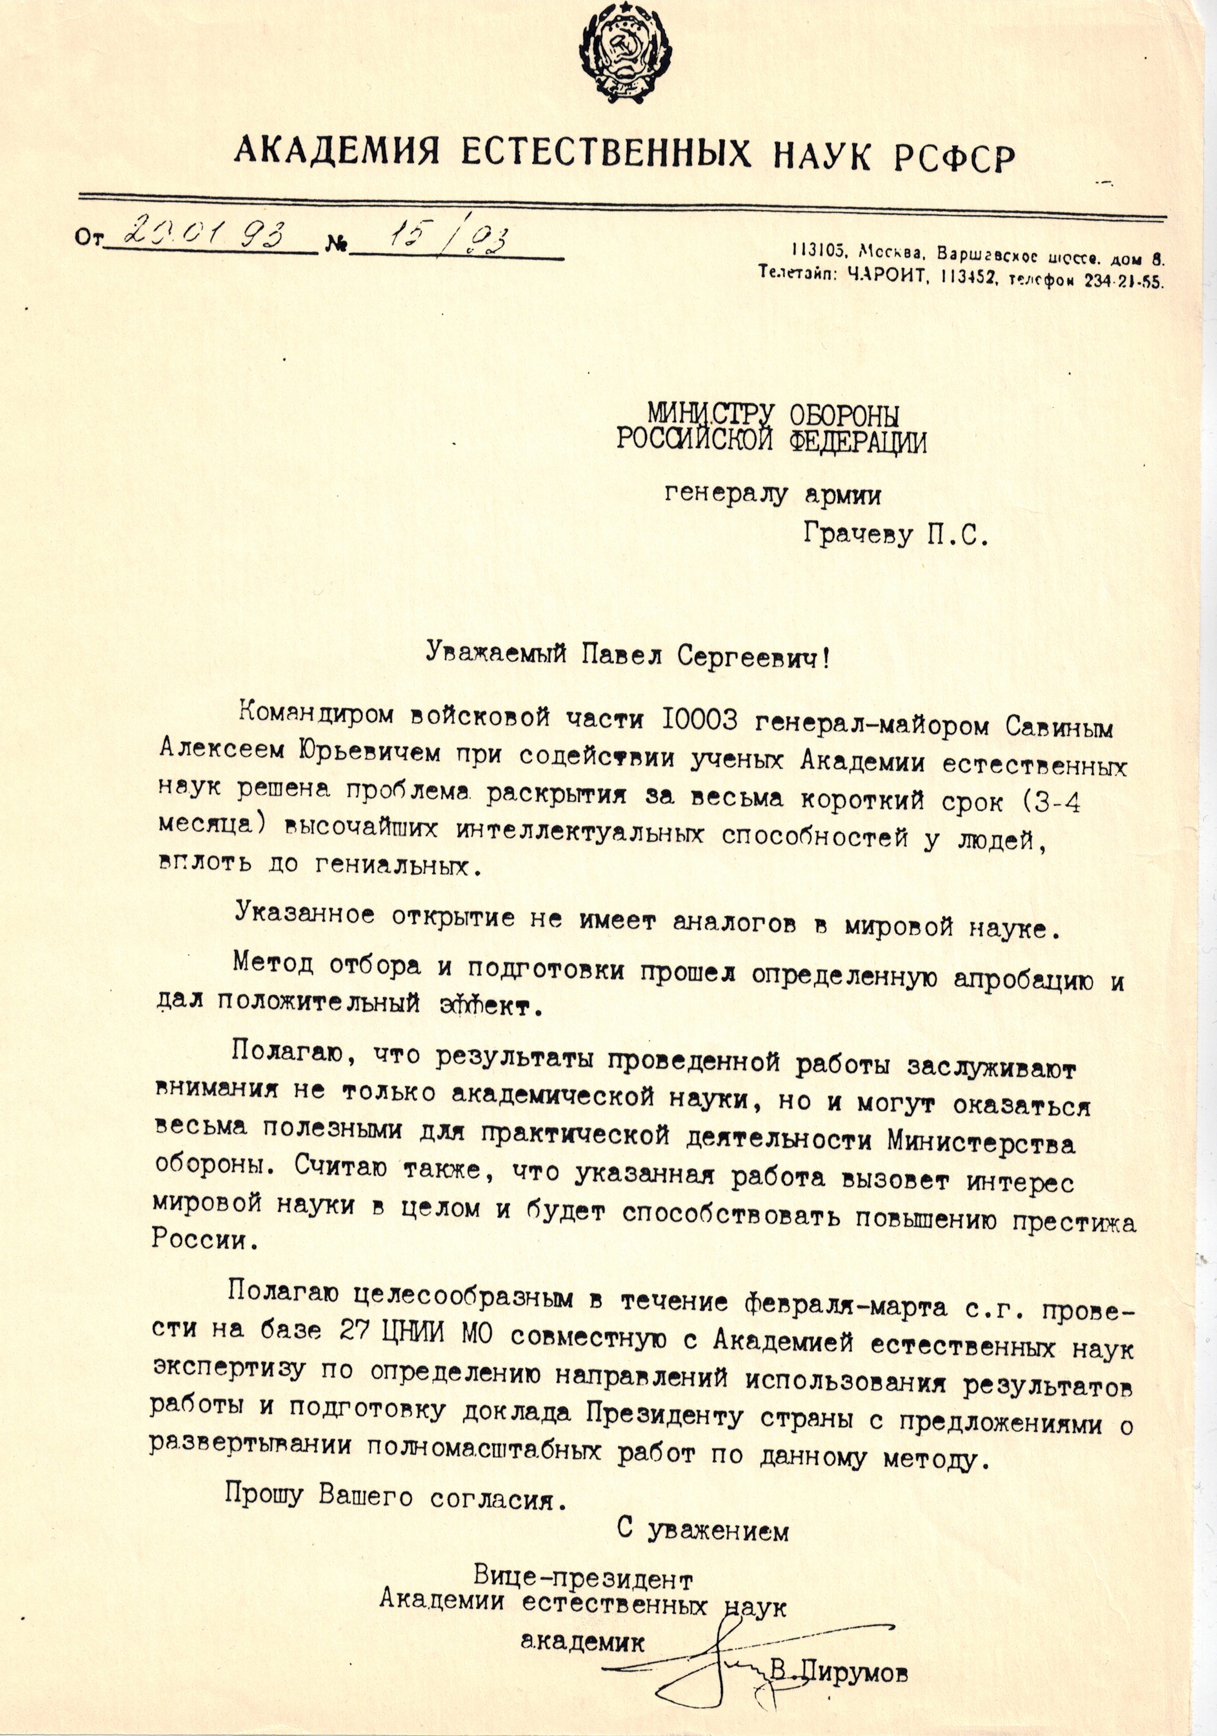

Указание Министра обороны начальнику Генерального штаба М.П. Колесникову о подготовке доклада Президенту РФ Б.Н. Ельцину.

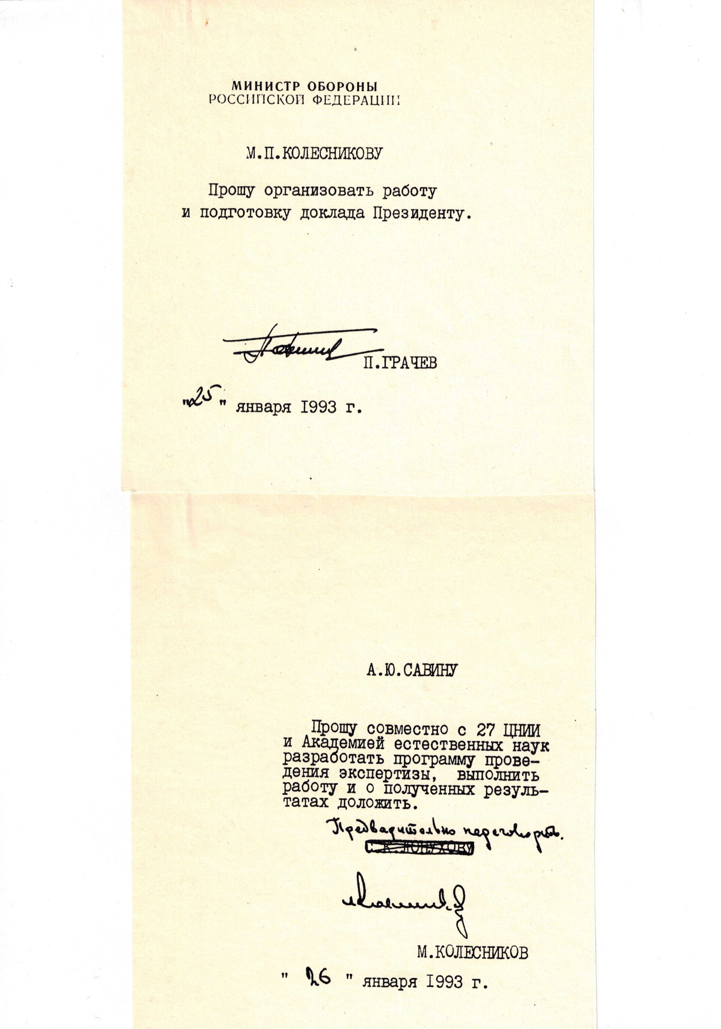

Доклад Б.Н. Ельцину о проведении работ.

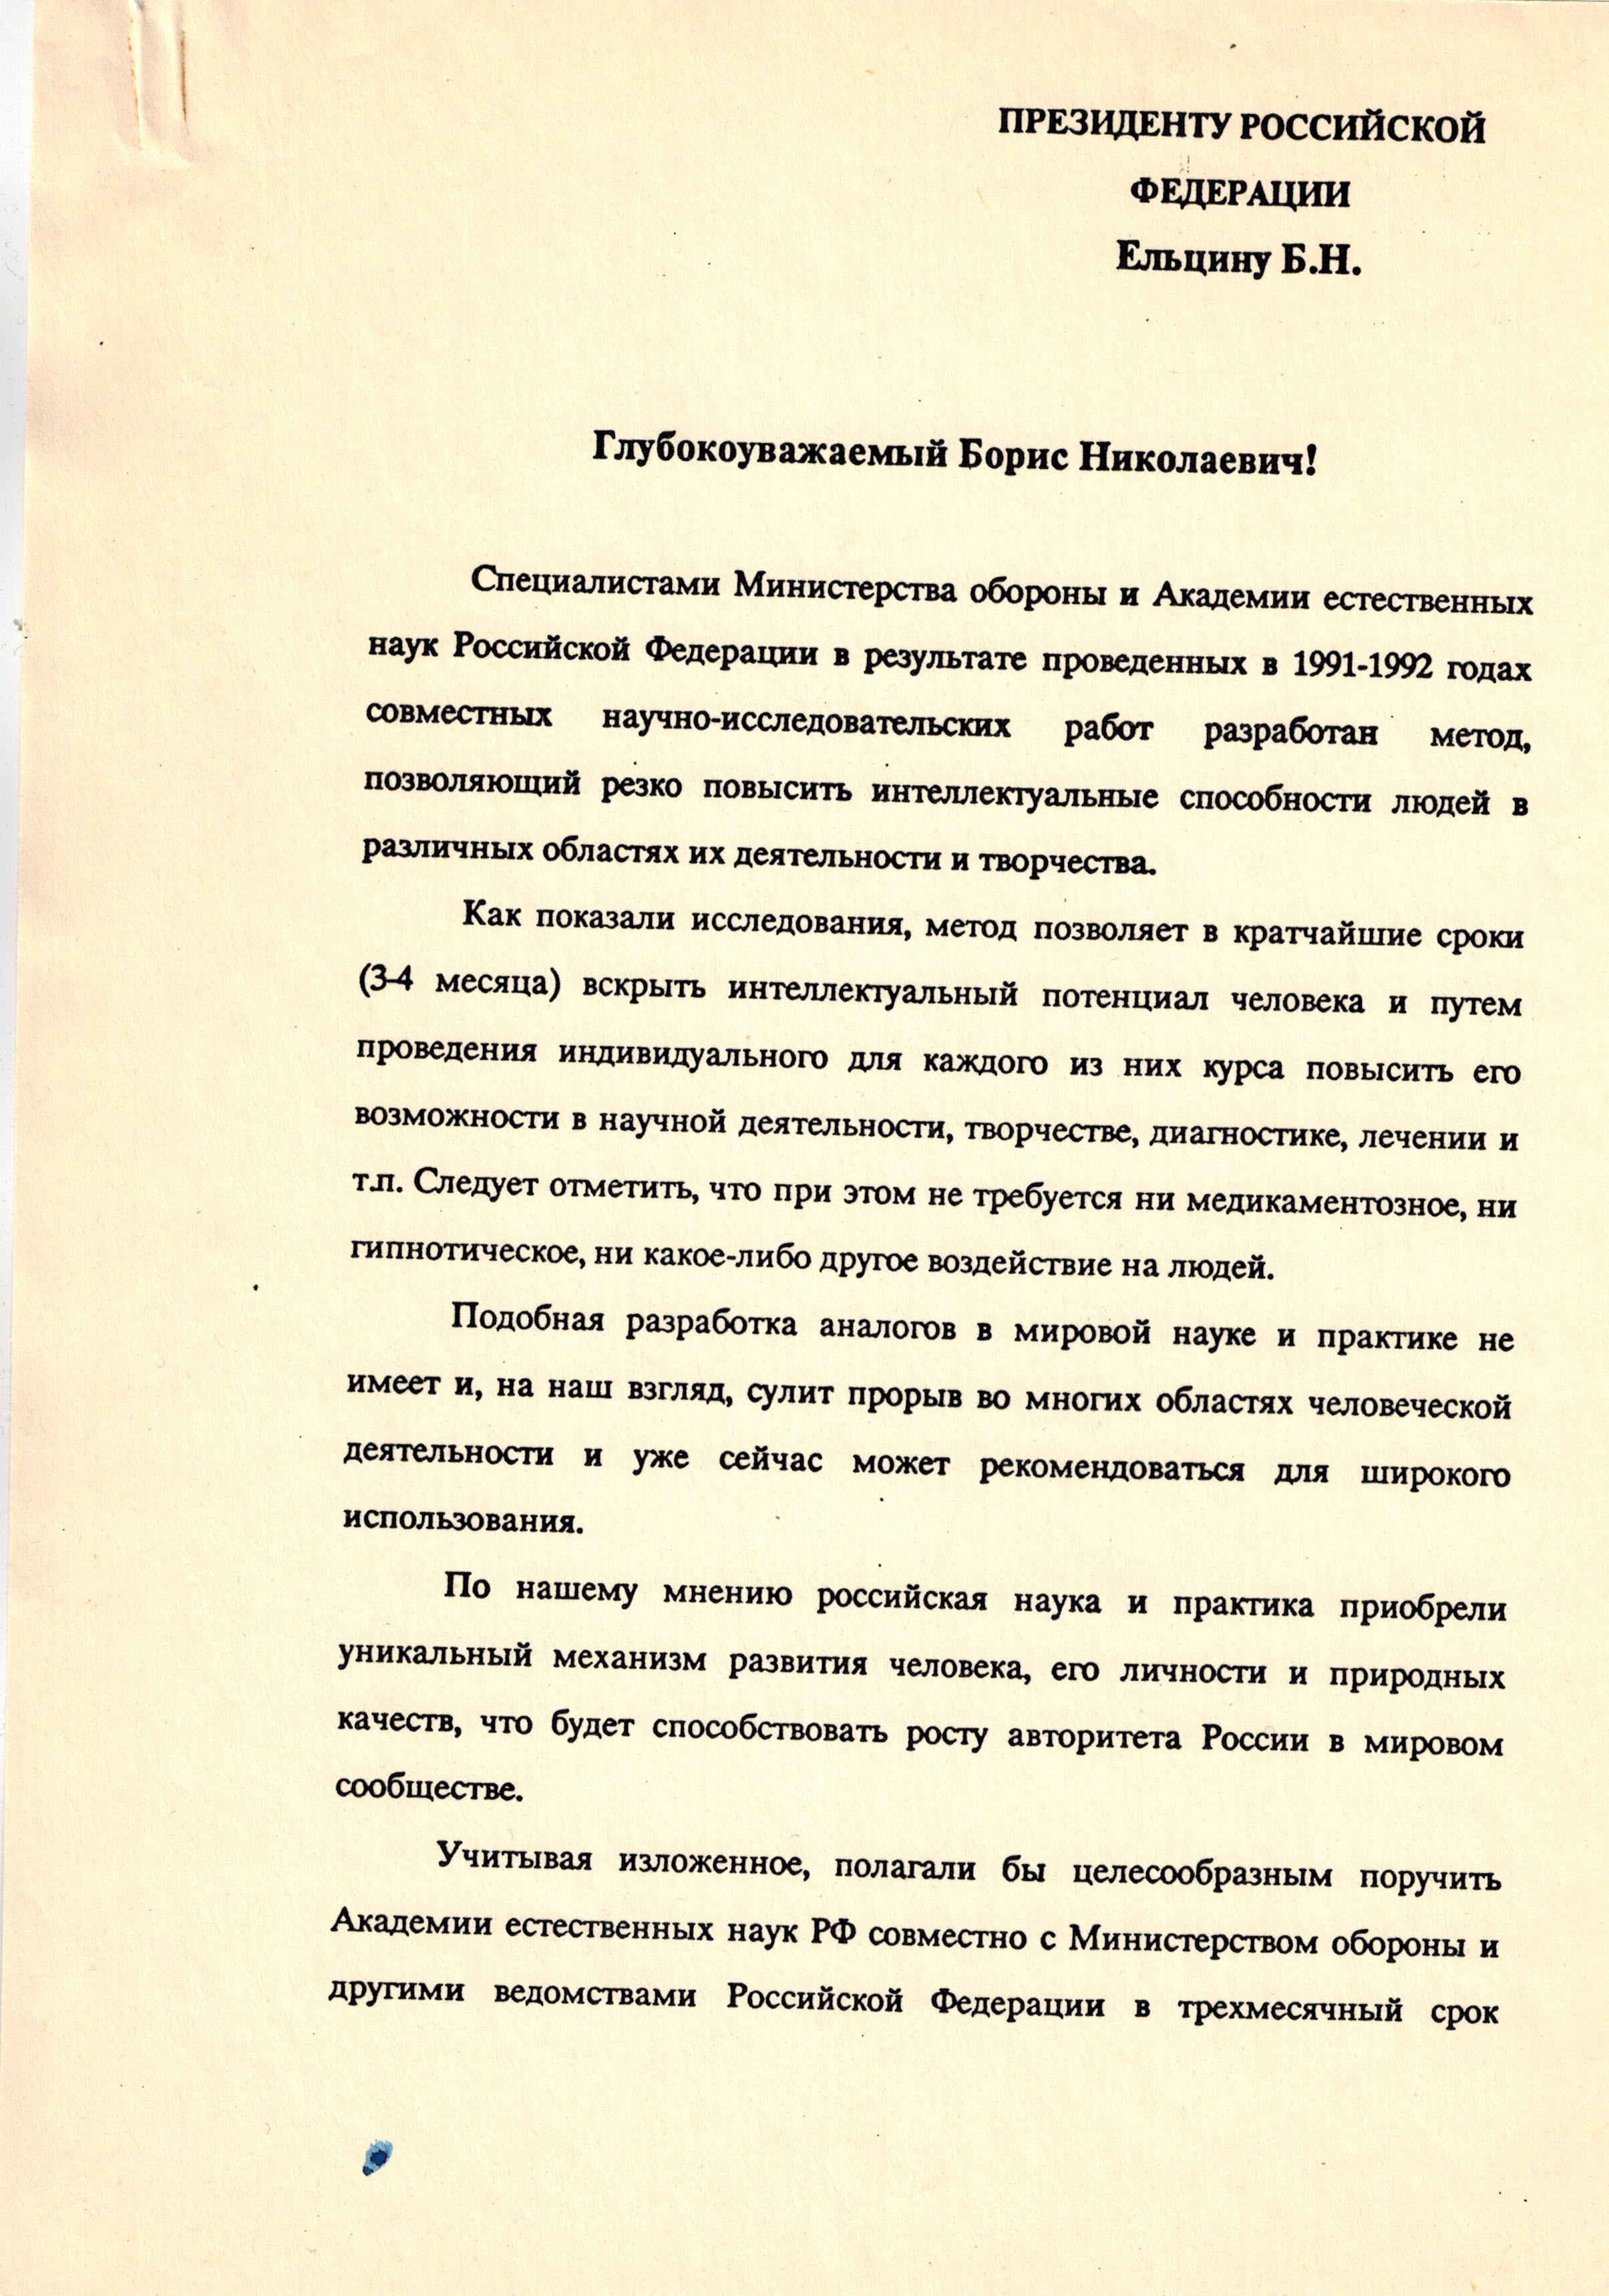

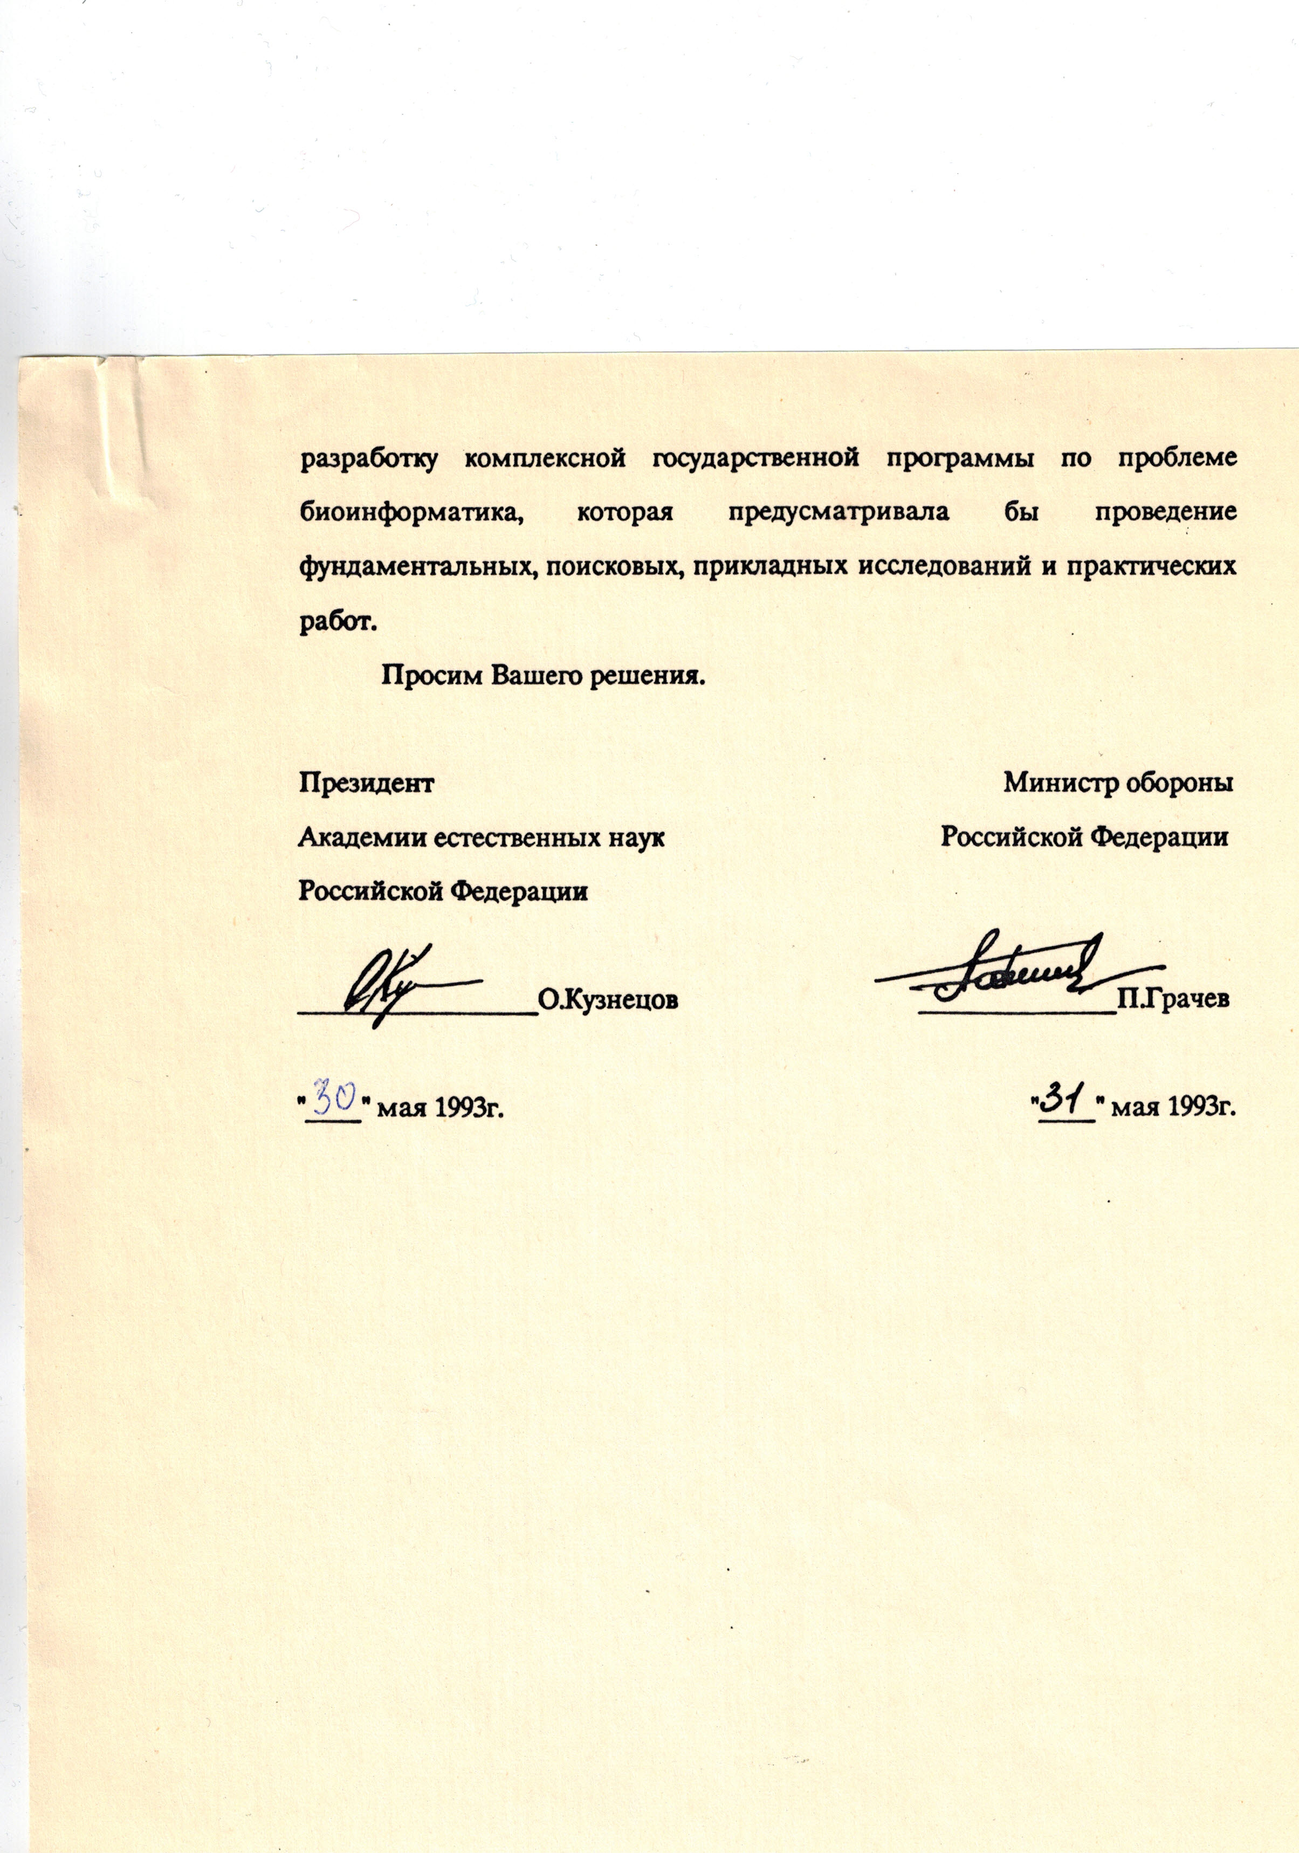

В это же время, не дожидаясь письменной реакции Президента на доклад, начальник Генерального штаба после телефонного разговора с Б.Н. Ельциным утверждает нашу Программу. Привожу ее титул и абзац с направлениями работ:
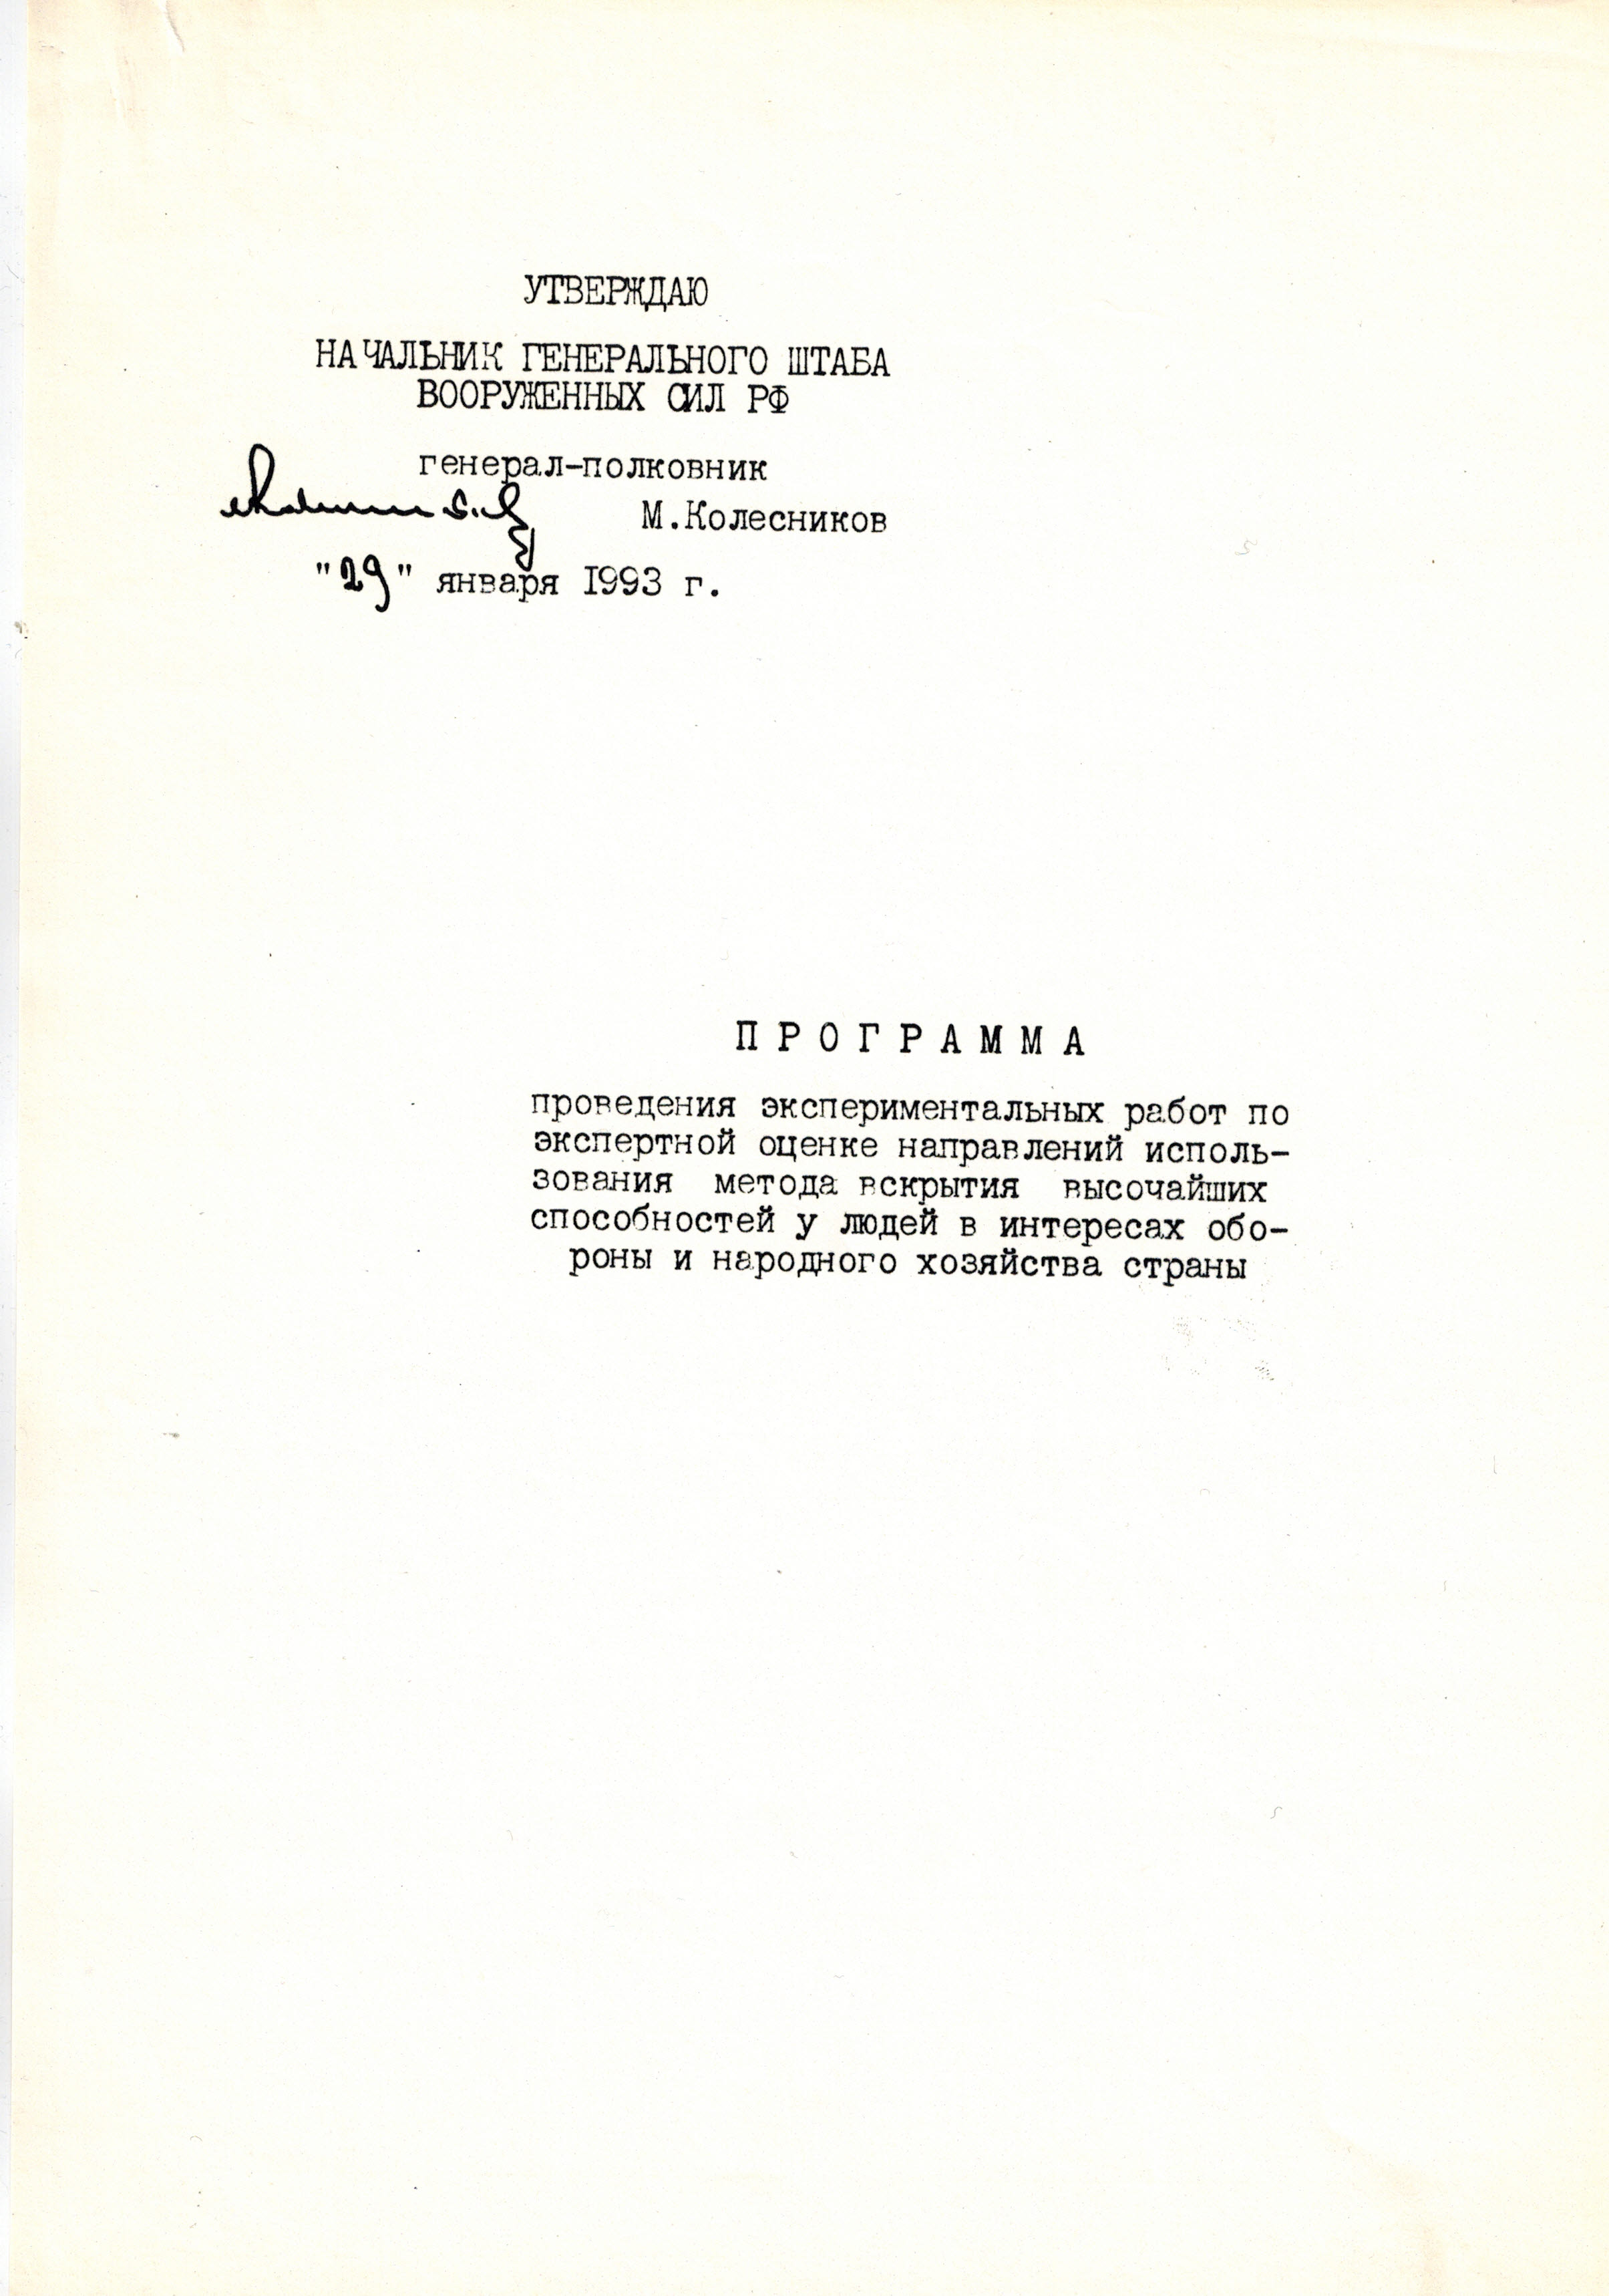

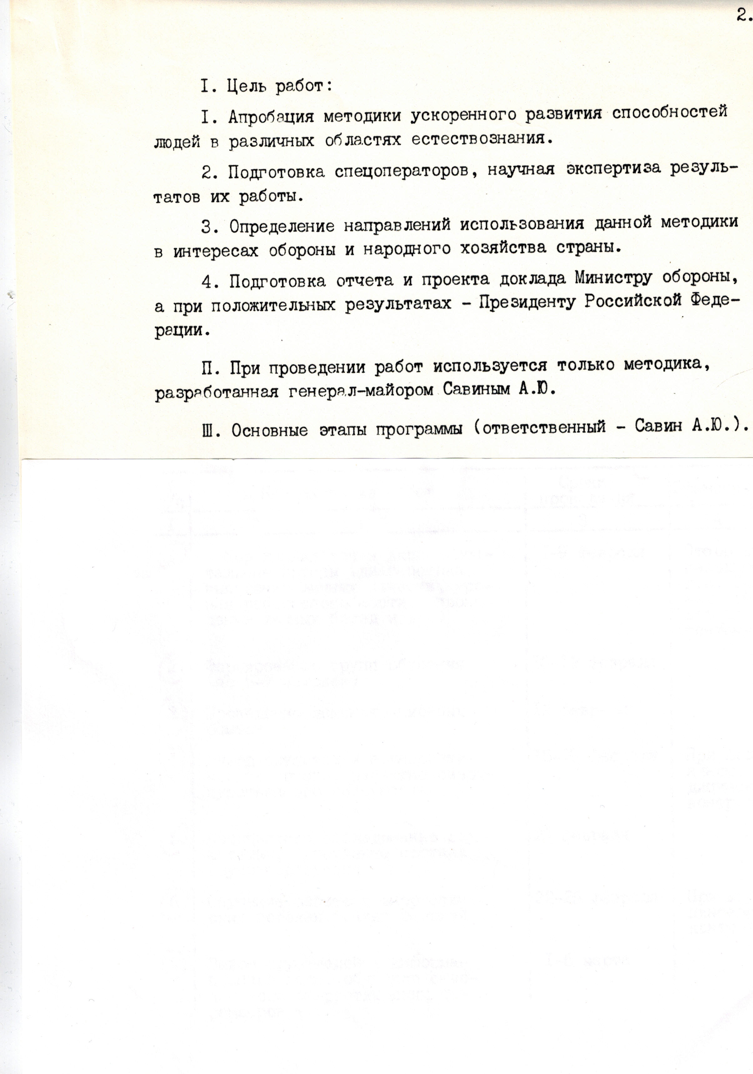

Одновременно дается команда на начало обучения офицеров – слушателей Военной Академии им. Ф.Э Дзержинского) сейчас это Академия им. Петра Великого).
О высоких результатах говорит доклад начальника этой Академии начальнику Генерального штаба:
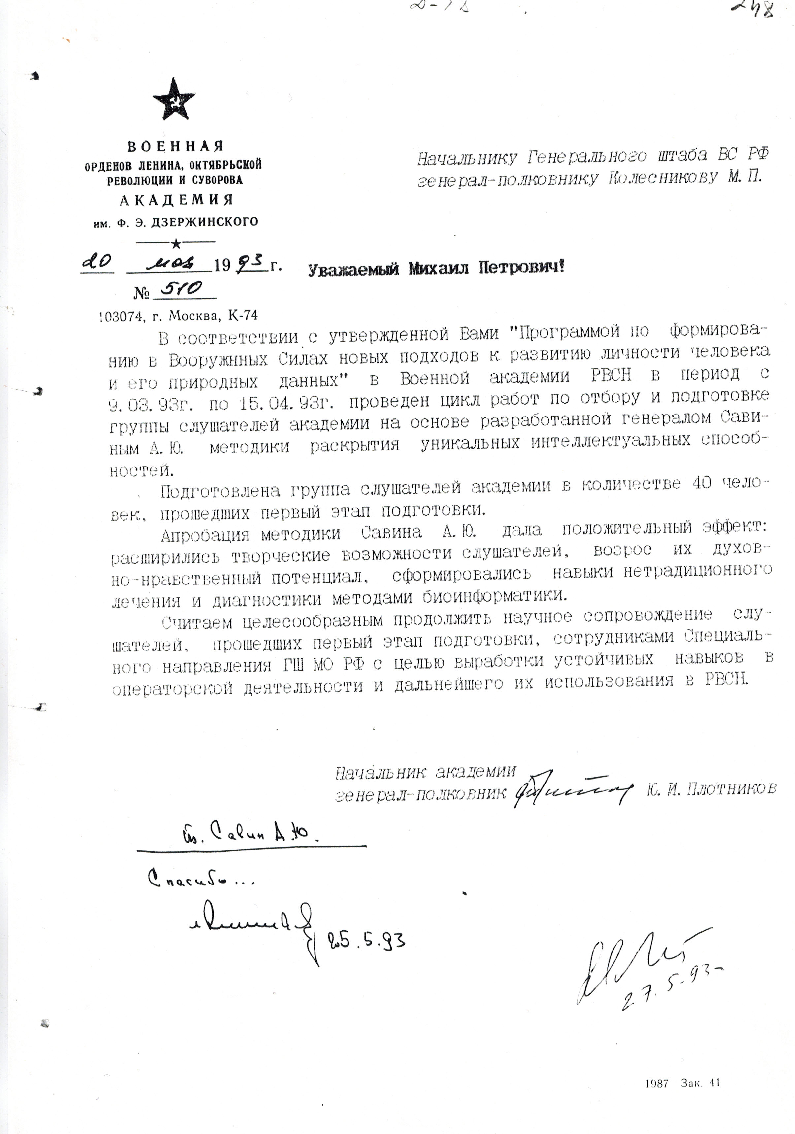

После апробации в Военной Академии им. Дзержинского принимается решение о включение методики в/ч 10003 и в Военную Академию Генерального штаба, для чего создается специальная группа.

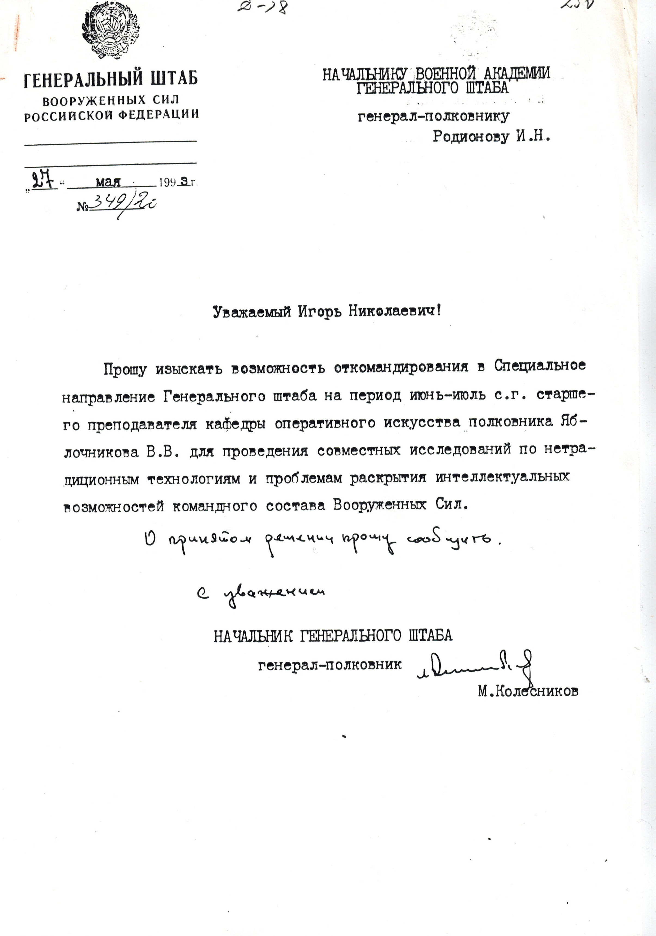

В этом же 1993 году Министр обороны РФ подписывает Приказ о внедрении методик войсковой части 10003 в Программу обучения офицеров – слушателей Военно-Воздушной академии им. Ю.А. Гагарина и создании специальной кафедры.
Таким образом в течение нескольких месяцев были развернуты программы обучения по нашим методикам, которые позволить готовить специалистов штабов, разведпозразделений, аналитических структур и научных организаций.

Позже и коллеги из Соединенных Штатов Америки убедились в высоком достижении российской науки, после чего наши встречи стали носить регулярный характер и даже появились совместные научные и литературные проекты.
Особенно тесные контакты у нас сложились с недавними оппонентами Эдвином Мэйем – руководителем американской программы «Звездные врата», Джозефом МакМониглом – американским агентом 001 и выходцем из СССР доктором Виктором Рубелем - инициатором общих тем и публикаций.
Они нередко посещают курсы, которые мы периодически проводим в различных научных и образовательных институтах.
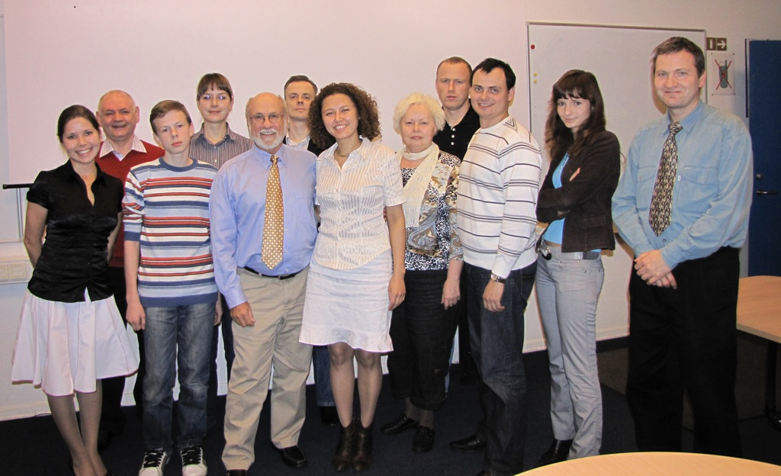
На снимке среди слушателей Института экономических стратегий присутствуют Эдвин Мэй (с бородкой и усами) и Виктор Рубель (крайний справа), которые иногда не только принимают участие в процессе обучения, но и не стыдятся усаживаться за парту вместе с нашими учениками.
Параллельно с работой в военных высших учебных заведениях продолжались исследования по развитию методик и подготовке профессионалов высочайшей квалификации.
Для этого были сформированы две исследовательские группы, одна из которых состояла из офицеров войсковой части 10003, а другая из женщин – добровольцев, набранных по рекомендациям спецслужб и наших коллег-военнослужащих.
О подготовке и практической работе офицеров говорить пока рановато, так как режим секретности по многим вопросам еще сохраняется, а о женской группе можно рассказать подробнее.
Их подготовка осуществлялась полтора года и включала раскрытие экстраординарных способностей, саморегуляцию (аутотренинг), изучение философии, современных концепций естествознания, а также такие специальные предметы, как: ориентирование на местности, рукопашный бой, стрельбу из огнестрельного оружия, принятого на вооружение в Российской армии, стендовую стрельбу, горнолыжную, скальную, морскую, конную подготовку, освоение системы выживания в экстремальных условиях и т.п.
Нужно подчеркнуть, что наши девчата с большим усердием воспринимали не только физические нагрузки, но и тот режим жизни и работы, который им был предписан на период обучения. Даже почти круглосуточные задания, отсутствие отпусков, выходных, праздничных дней и вегетарианское питание переносились без капризов и недовольства. Все были устремлены на освоение новых методов и получение высокопрофессиональных навыков. Они понимали, что стали участницами жесткого мирового интеллектуального противоборства, в котором уступать не хотелось никому.
Практический результат не замедлил сказаться. Начиная с 1993 года, наша женская группа участвовала в решении многих задач, требующих поистине запредельных способностей. Их работа с лихвой перекрывала тот перечень критериев (см. выше), который в первые дни наших исканий ставил нас в тупик и вызывал сомнения. Авторитет этой группы был настолько высок, что многие женщины из ее состава привлекались к крупномасштабным мероприятиям. О результативности их работы свидетельствует письмо из Министерства внутренних дел начальнику Генерального штаба, которое привожу ниже.
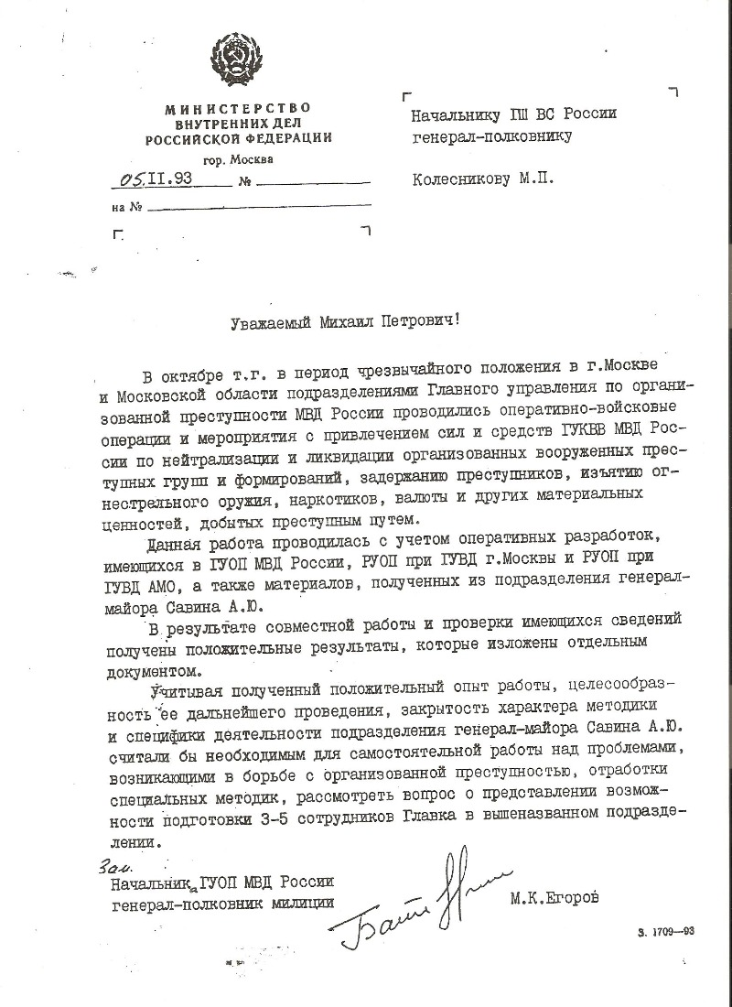

Не обошли мы своим вниманием и службу безопасности:

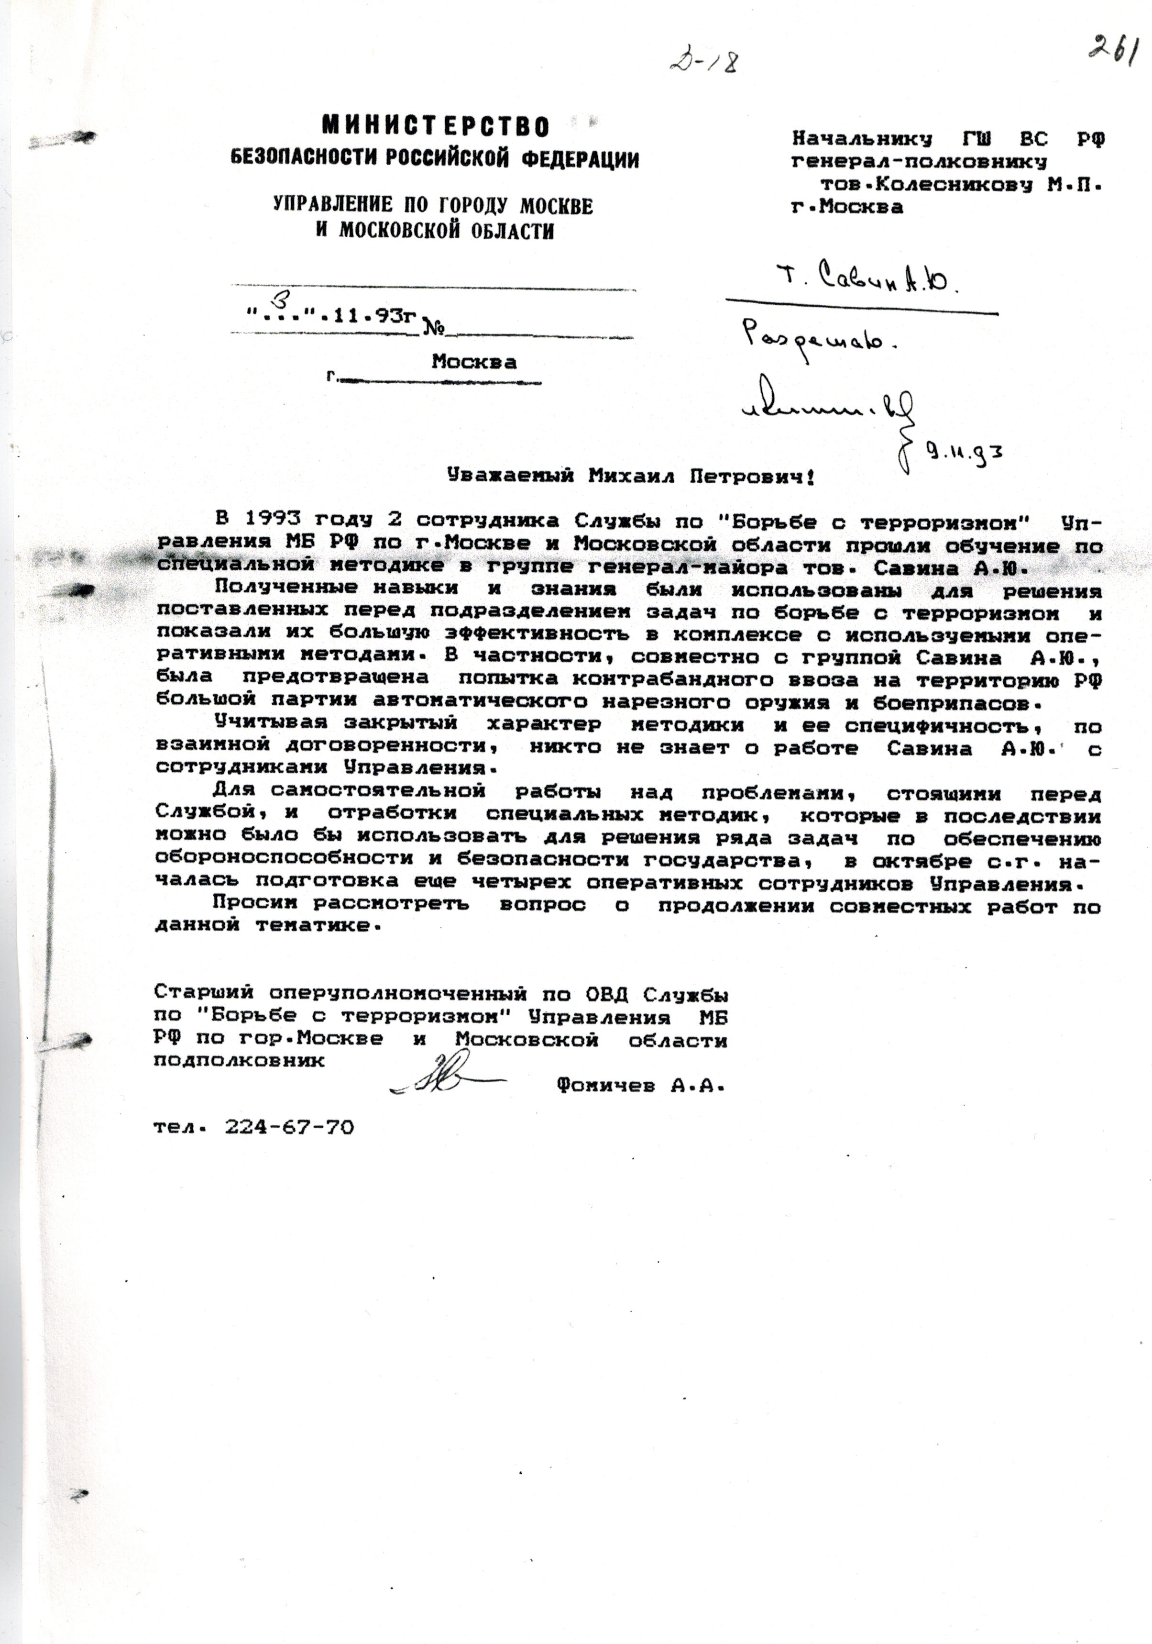

Не менее эффективной была работа наших групп и при решении военных задач.
Анализируя пройденный путь, мы пришли к однозначному выводу, что нашими учеными создана методика формирования у людей таких неординарных способностей, которые превосходят все, что способна дать людям природа.
Конечно и наши дамы осознавали это, но ни одна из них не дала повода упрекнуть ее в зазнайстве, которое мы нередко замечаем у доморощенных «целителей», «ясновидящих», «прорицателей» и прочих, так называемых «контактеров» и экстрасенсов.
Сегодня многие из наших воспитанниц уже бабушки, воспитывающие своих любимых внуков. А более двадцати лет назад – это задиристые, смелые, уверенные в себе и своих талантах женщины. Прекрасные и сильные амазонки, которых не могла остановить ни одна внешняя сила.
Большинство из них впоследствии прошло «горячие точки», участвовали в раскрытии преступлений и задержании правонарушителей. Боевые награды украшают костюмы многих из них.

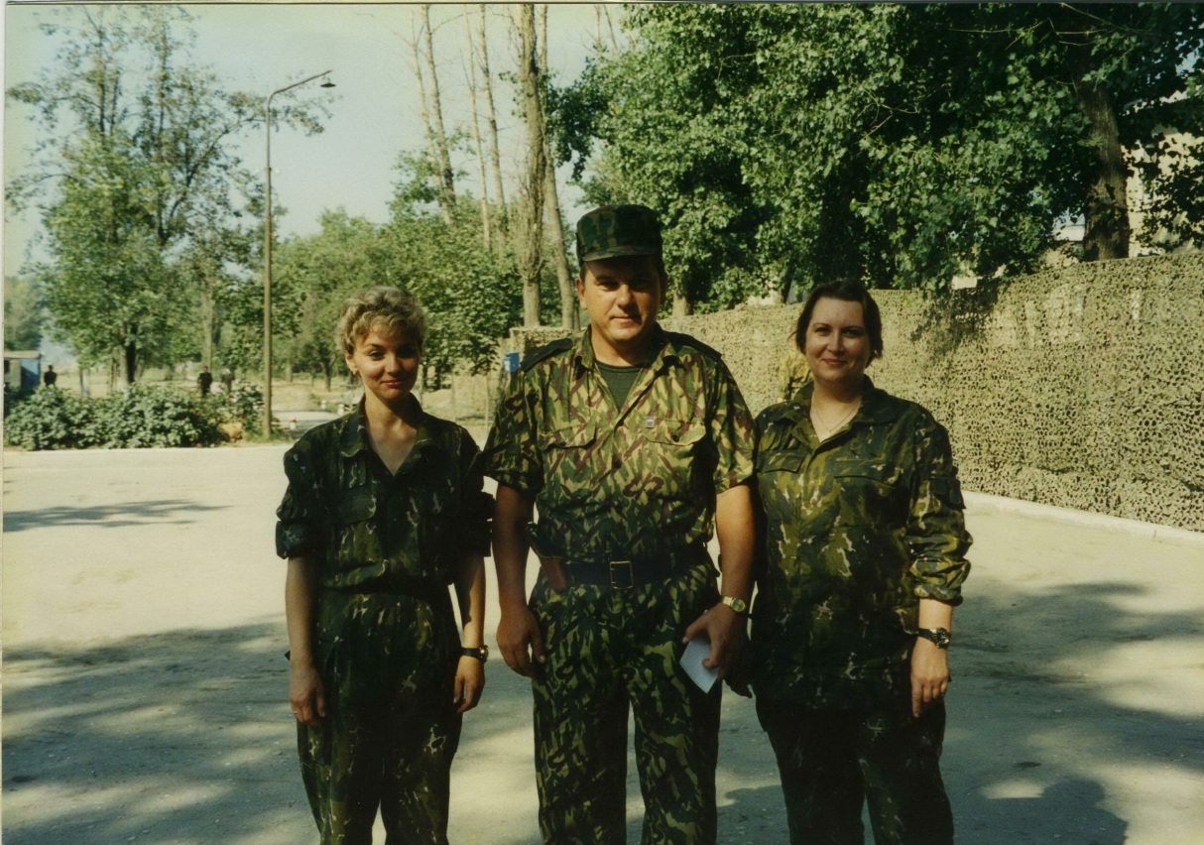
С прославленным генералом Владимиром Шамановым

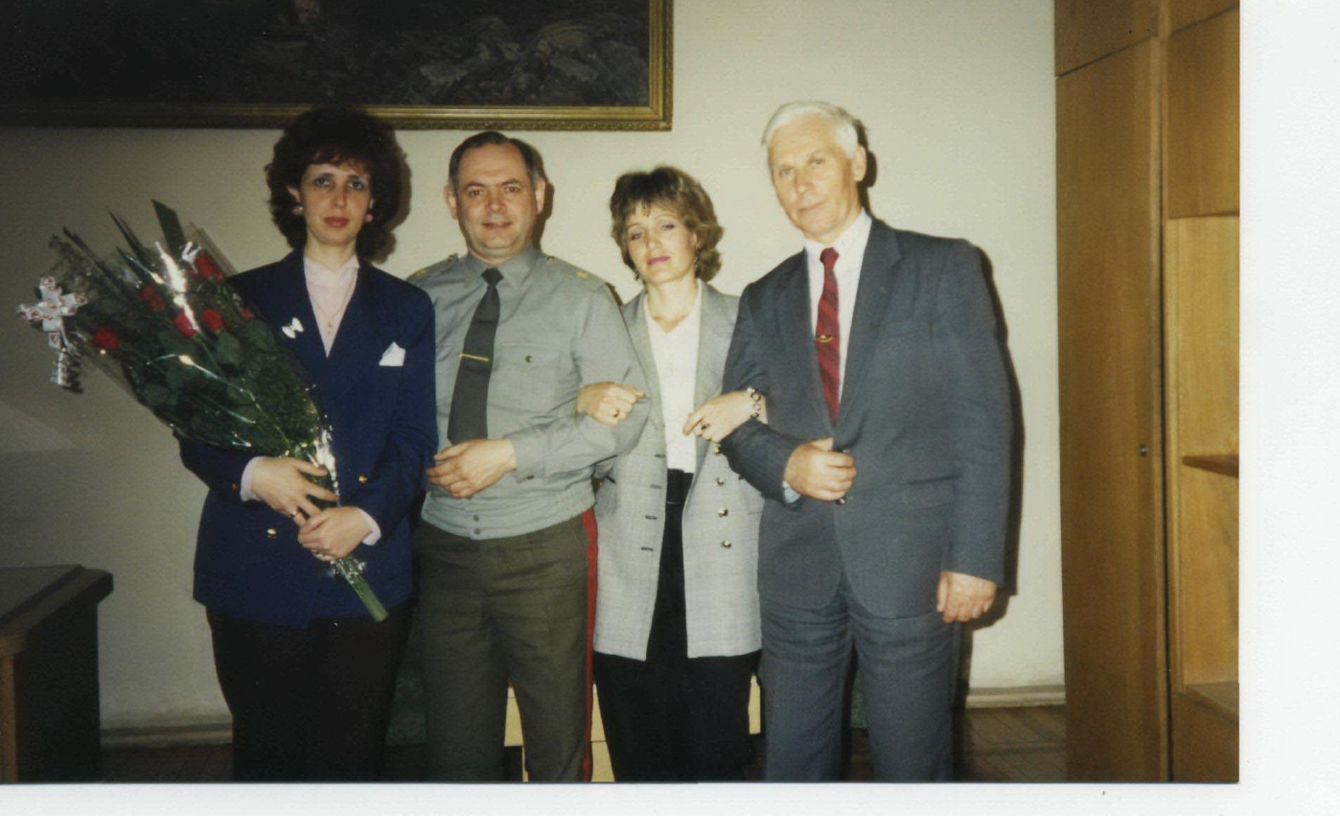
Фото с мастером боевого выживания А.А. Кадочниковым

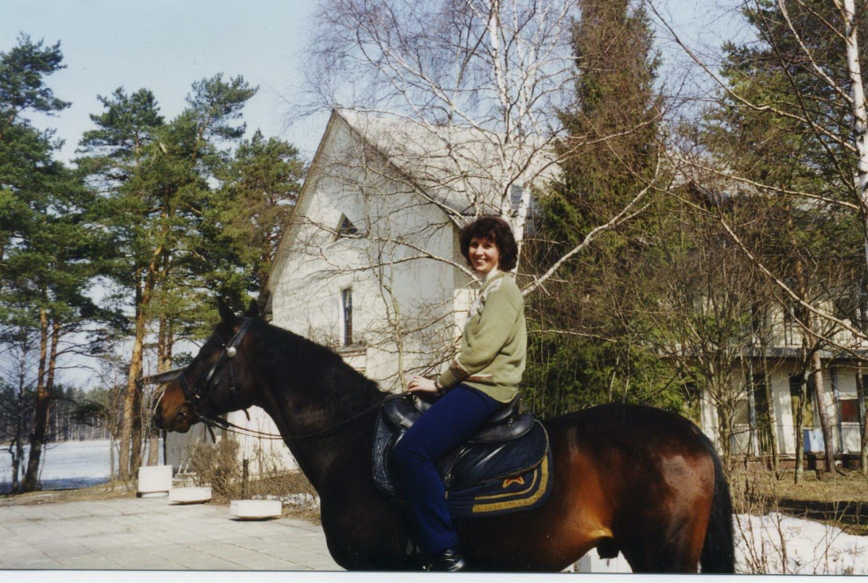
Полковник Генерального штаба Л.П. Осипова

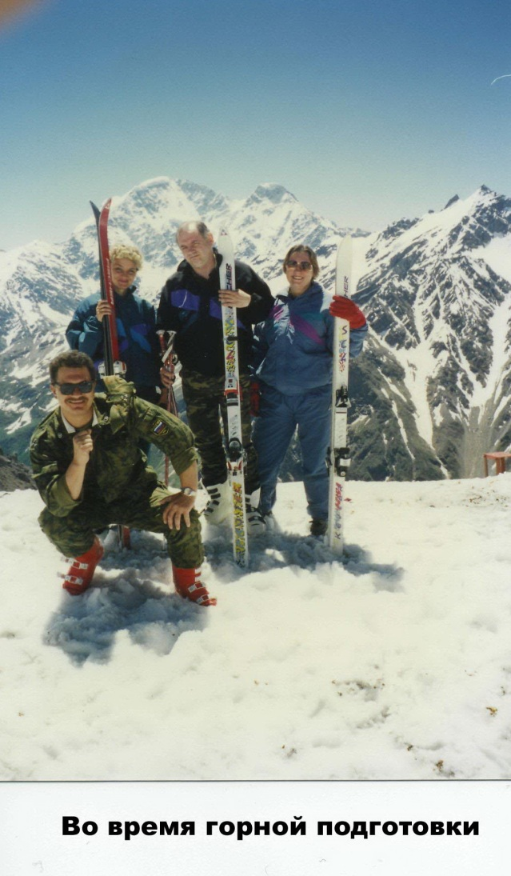
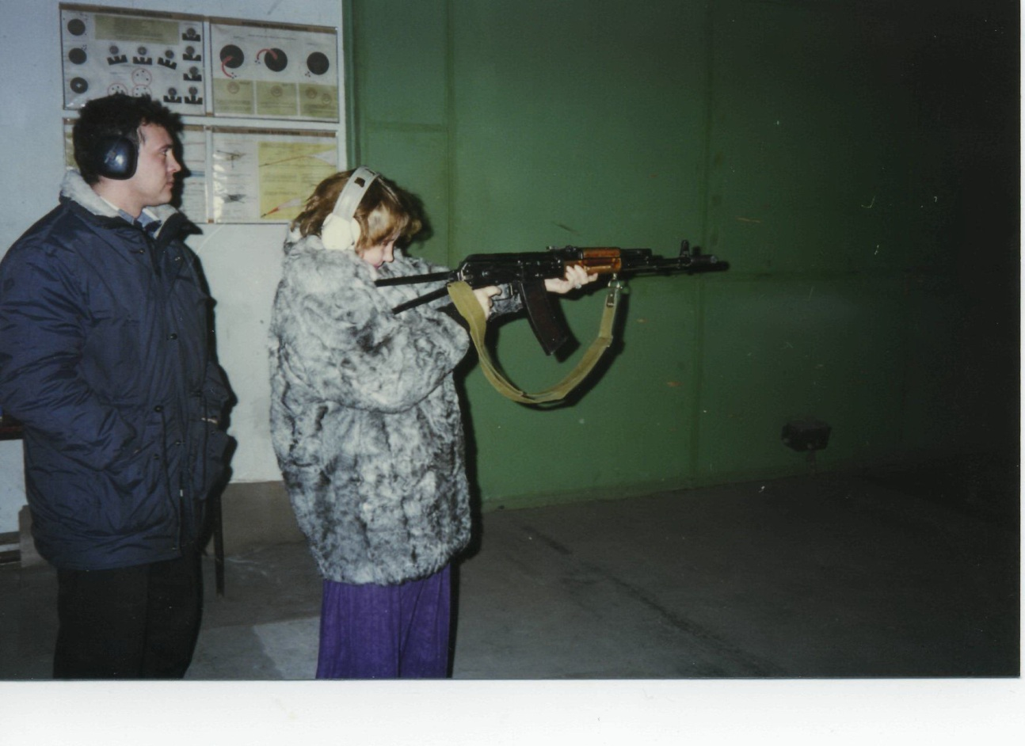

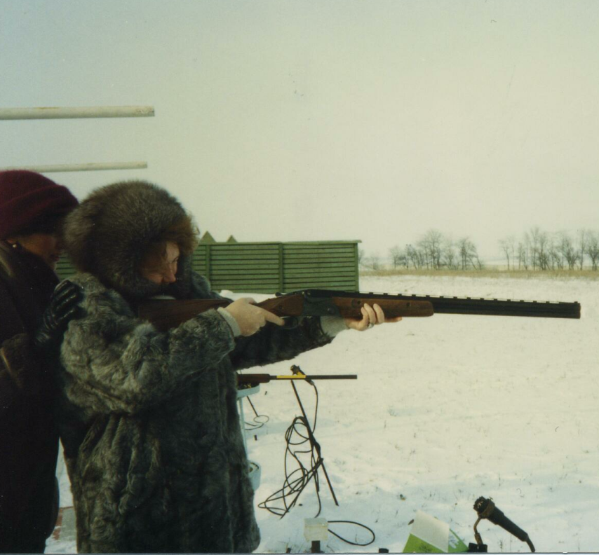

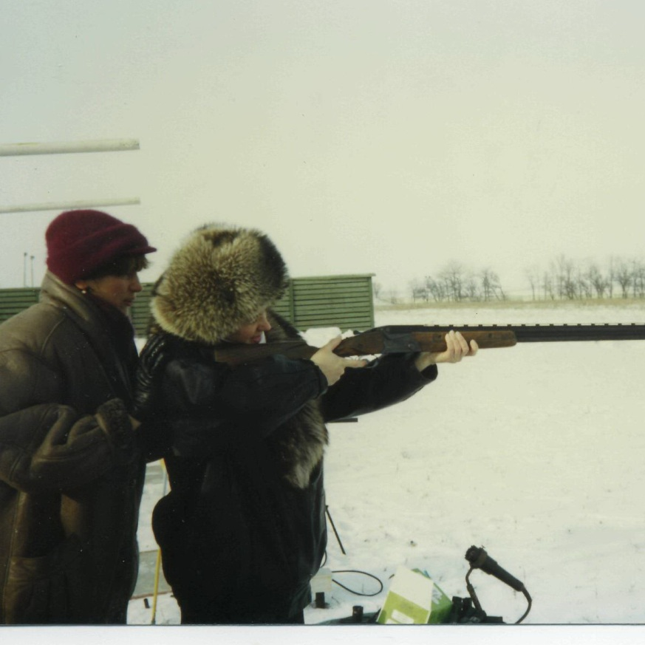

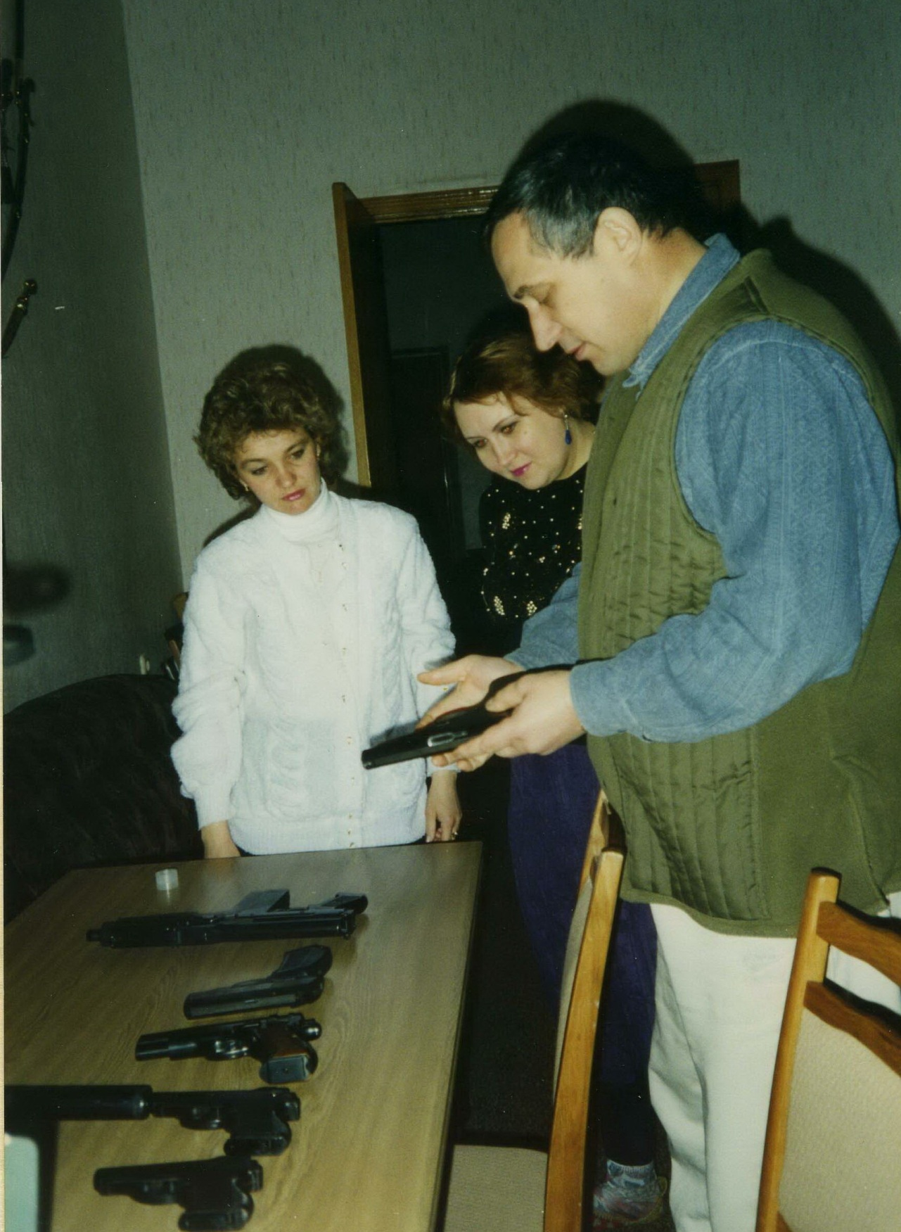
Инструктаж ведет начальник Генерального штаба А.В. Квашнин

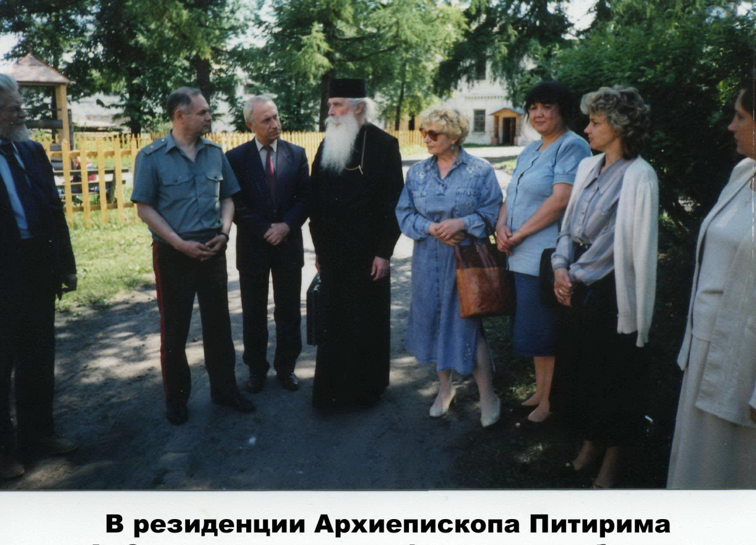

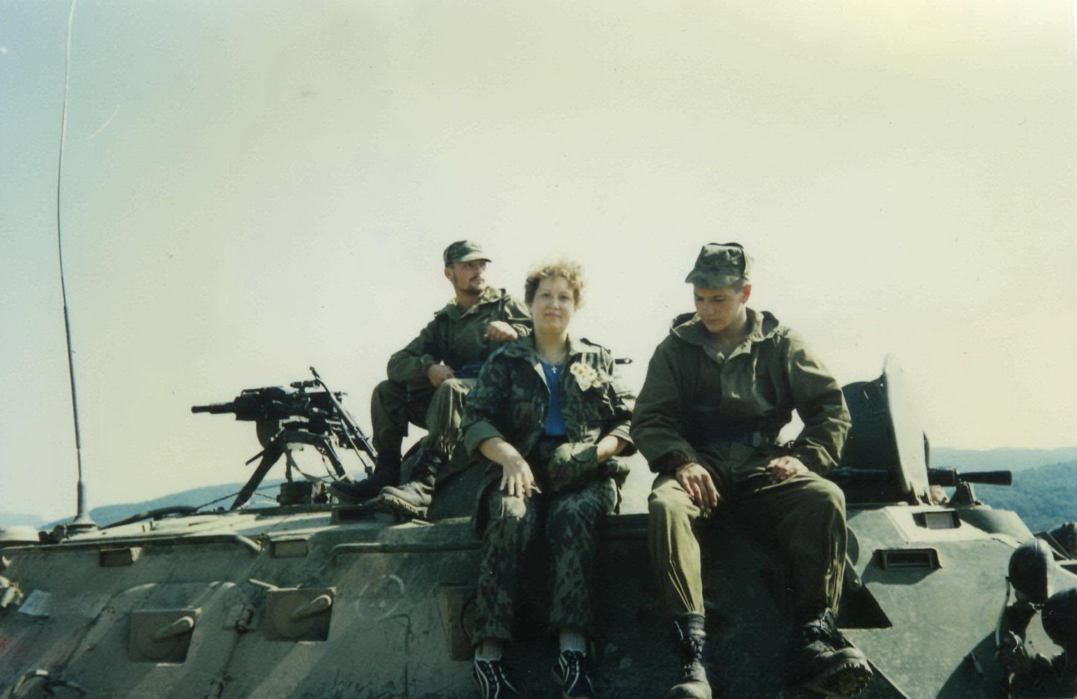
Только что вернулись с передовой

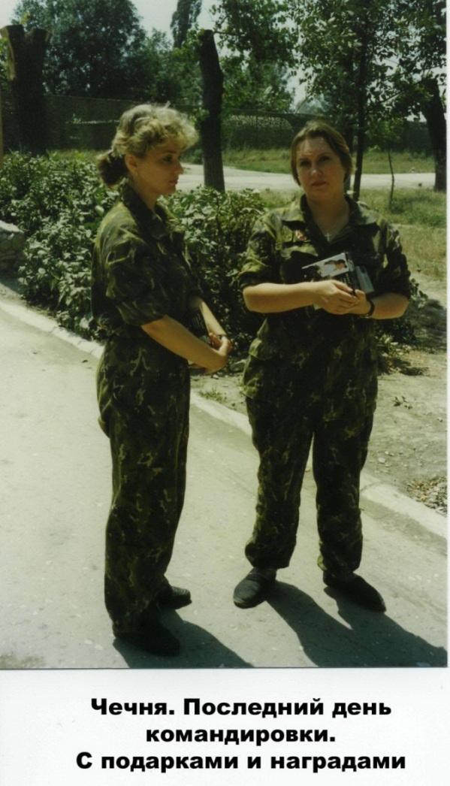

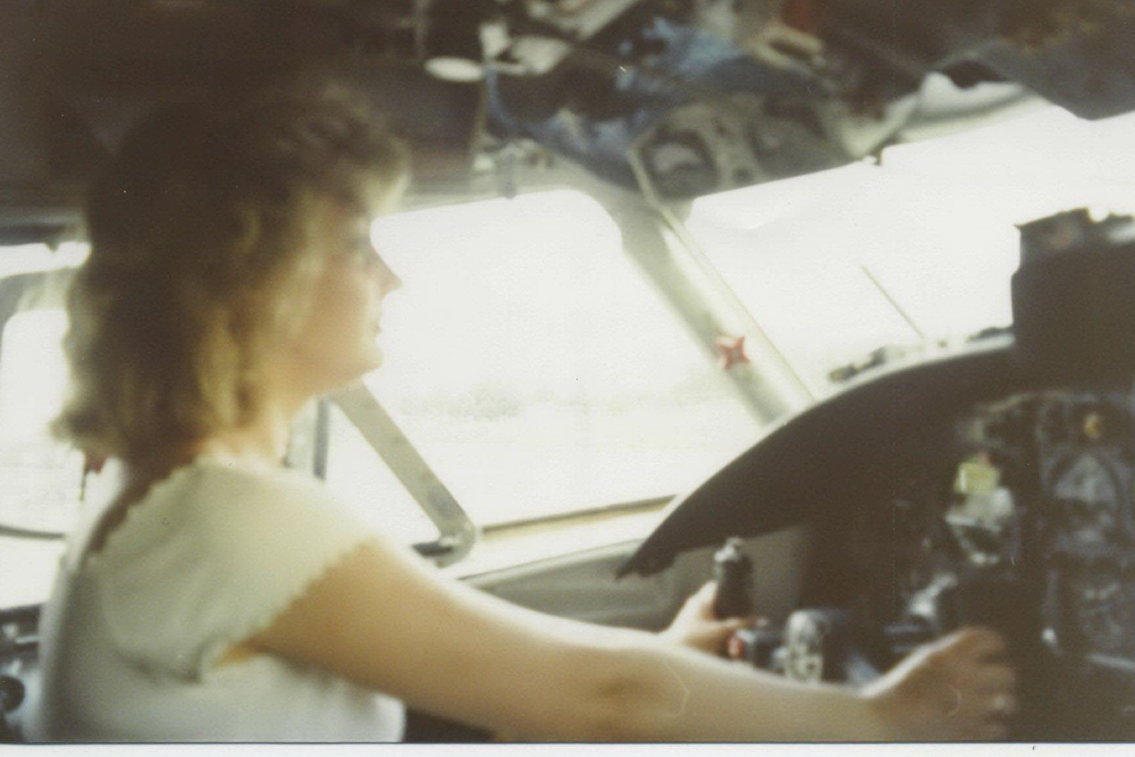
Е. Климова за штурвалом самолета
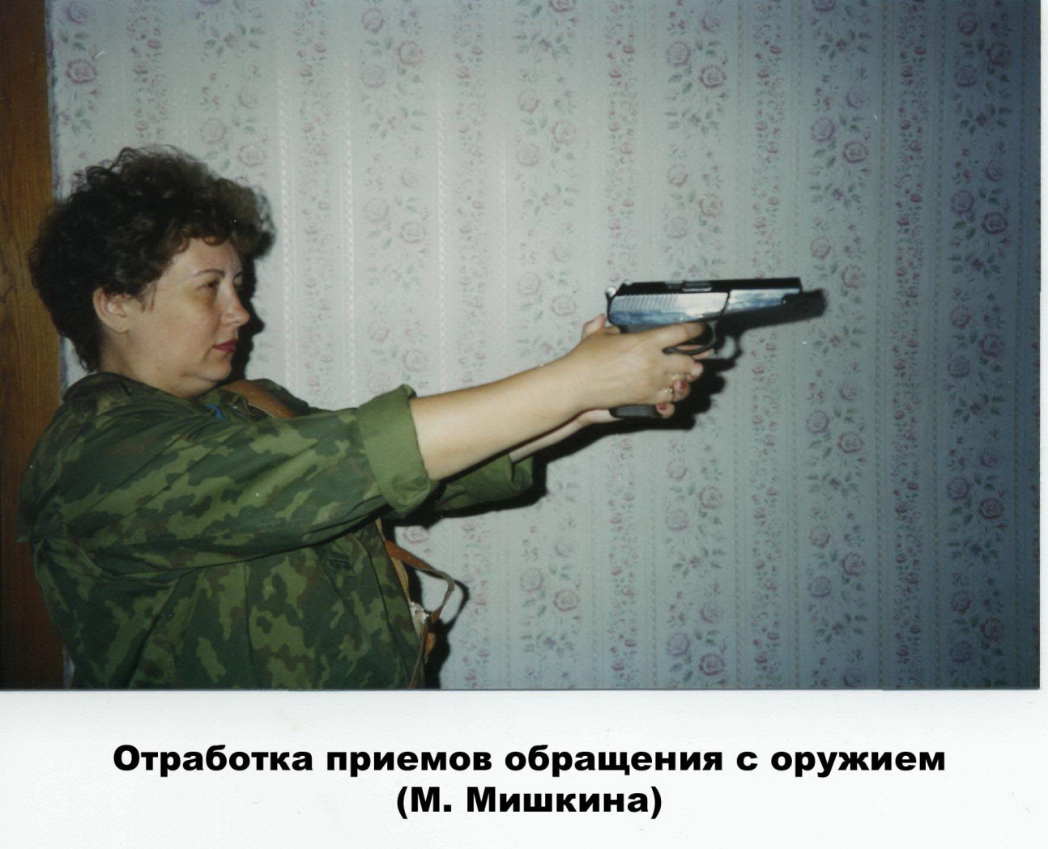

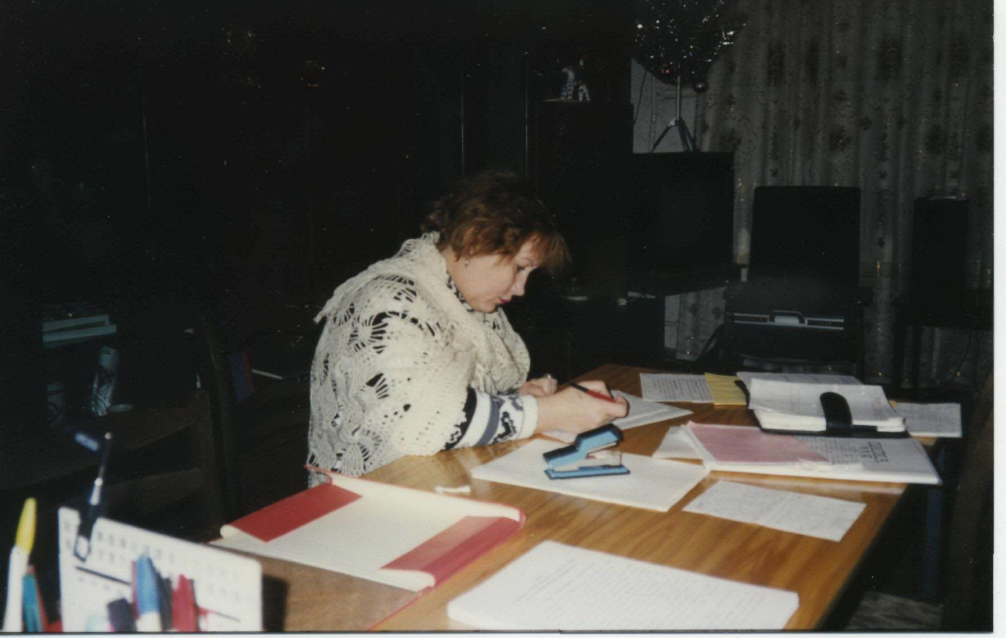
Маргарита Мишкина за работой в кабинете командующего Северо-Кавказским военным округом

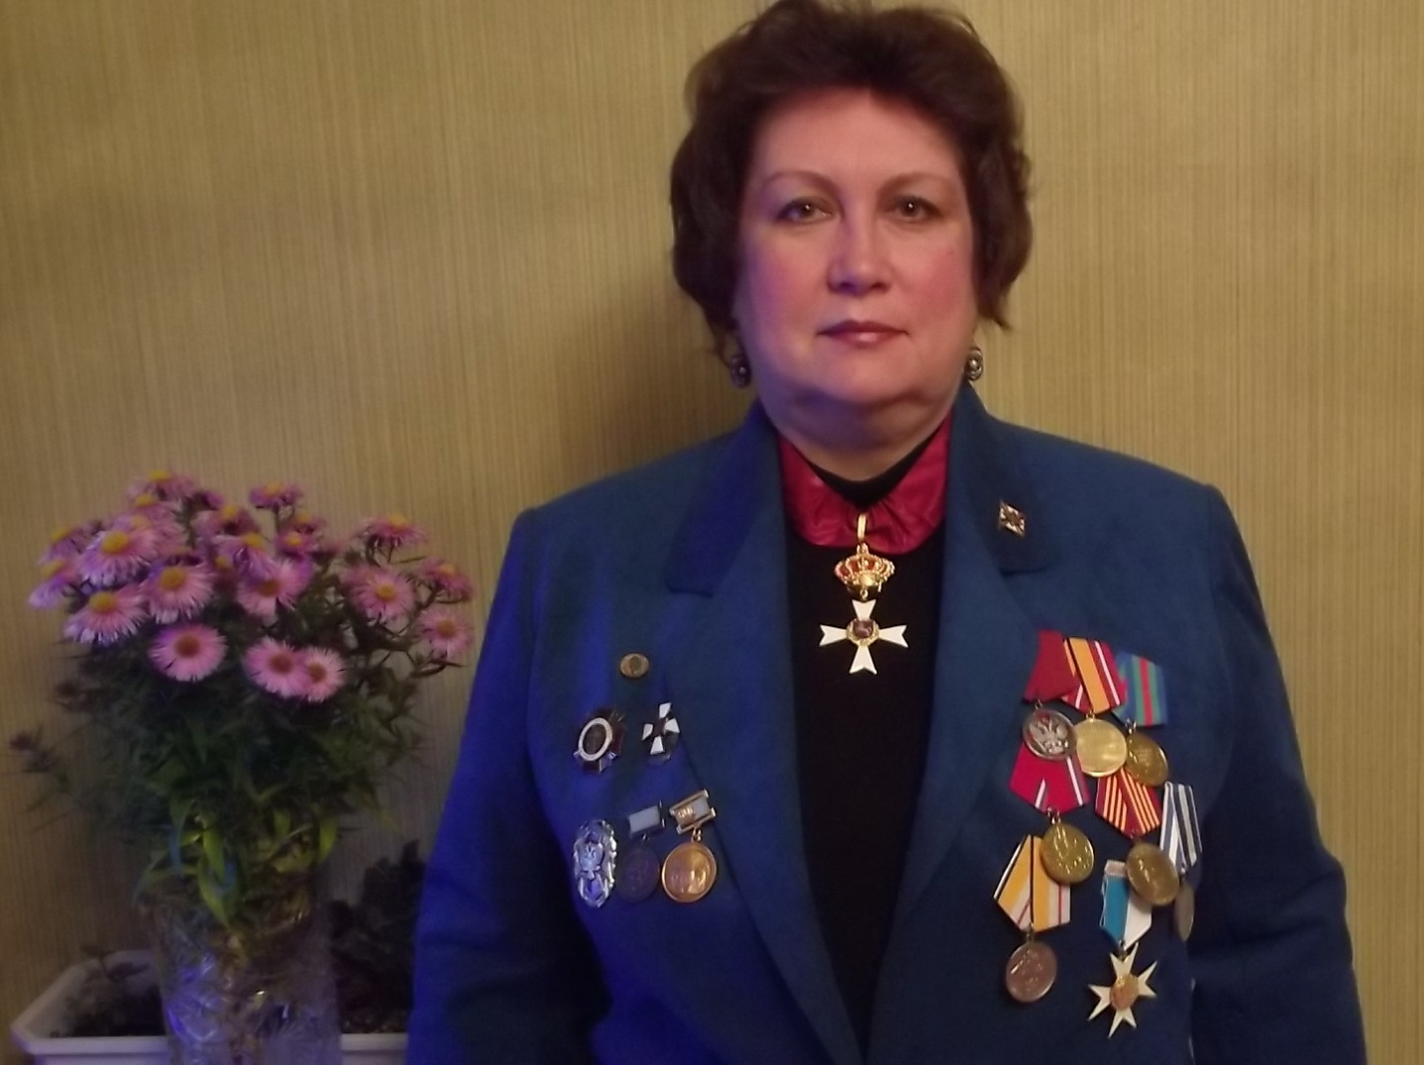
Маргарита Мишкина в 2013 году

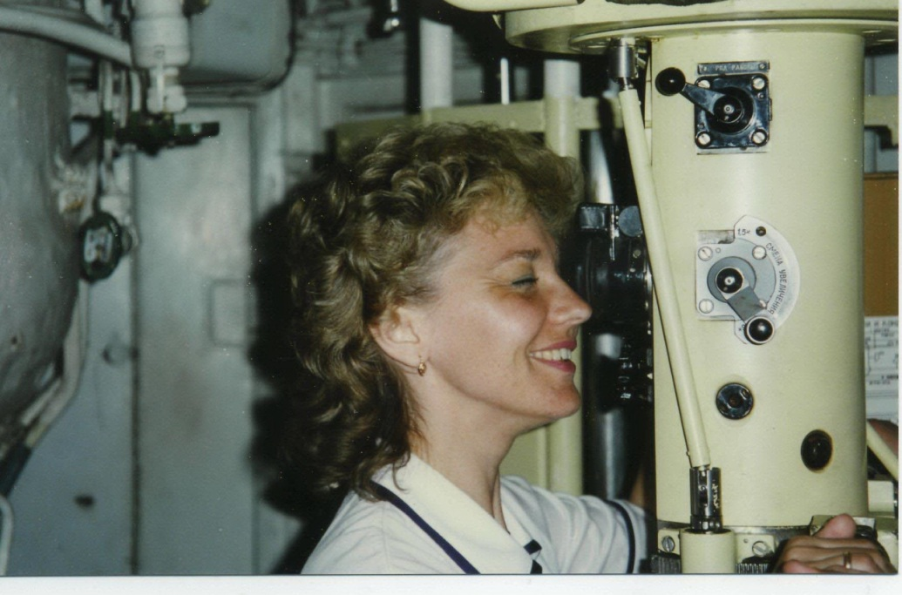
На подводной лодке

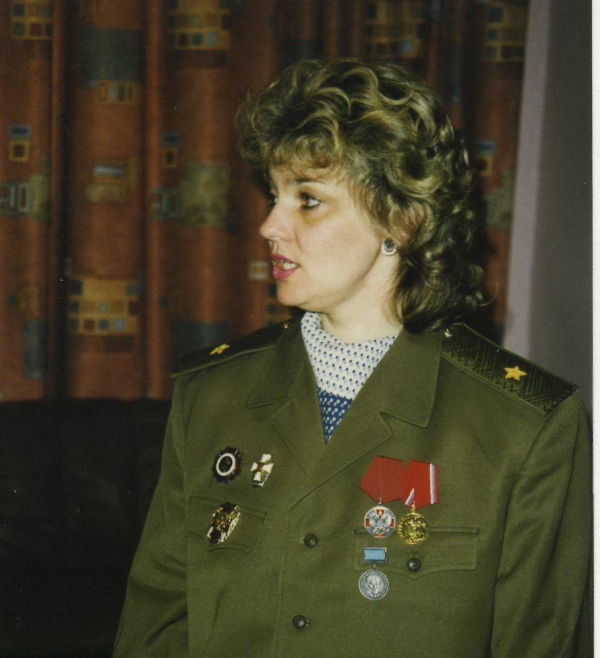
Елена Климова после получения очередной награды

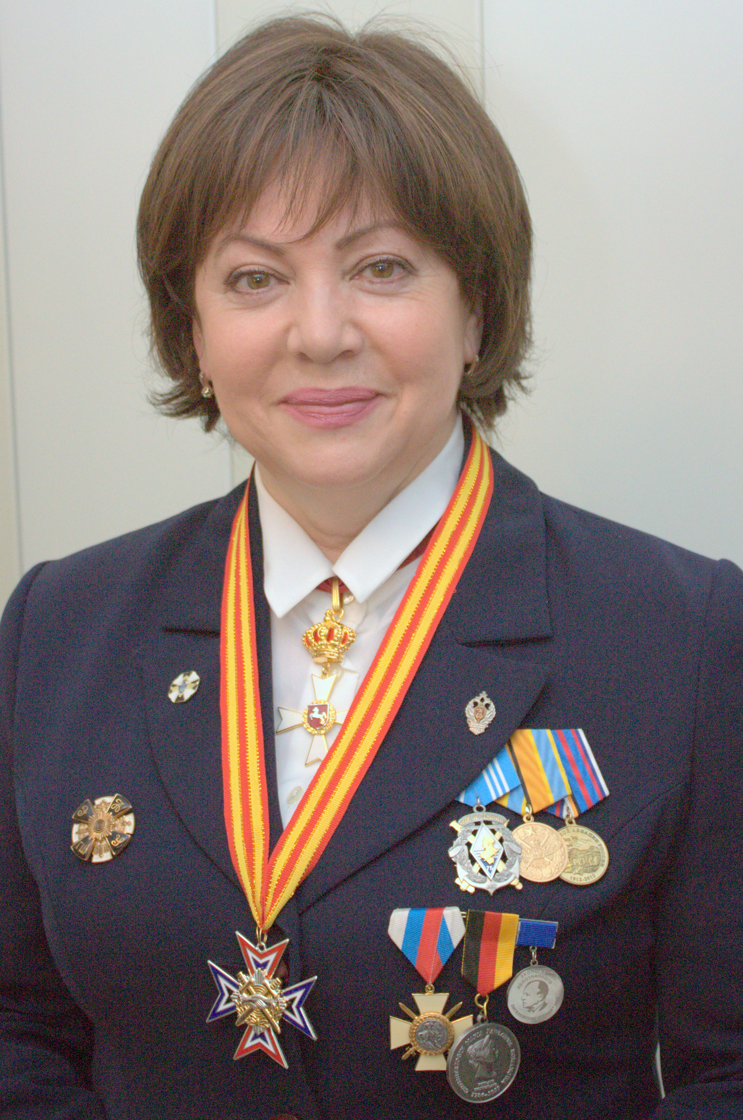
Валентина Сидорова

